***INNOVATIVE GOVERMENT* PADA PDAM SURYA SEMBADA KOTA SURABAYA DALAM MENINGKATKAN PELAYANAN PRIMA**

**PROPOSAL SKRIPSI**

**Diajukan Sebagai Salah Satu Syarat Usaha Untuk Menyelesaikan Studi Pada Program Studi Administrasi Publik Fakultas Ilmu Sosial Dan Ilmu Politik**

**SKRIPSI**



# Disusun Oleh :

**LINTANG KUSUMAWATI**

**NIM. 1913111054**

# PROGRAM STUDI ADMINISTRASI PUBLIK

**FAKULTAS ILMU SOSIAL DAN ILMU POLITIK**

**UNIVERSITAS BHAYANGKARA**

**SURABAYA**

**2023**

*INNOVATIVE GOVERMENT* PADA PDAM SURYA SEMBADA KOTA SURABAYA DALAM MENINGKATKAN PELAYANAN PRIMA

Skripsi

Diajukan Sebagai Salah Satu Syarat Usaha Untuk Menyelesaikan Studi Pada Program Studi Administrasi Publik Fakultas Ilmu Sosial Dan Ilmu Politik



# Disusun Oleh :

**LINTANG KUSUMAWATI**

**NIM. 1913111054**

# PROGRAM STUDI ADMINISTRASI PUBLIK

**FAKULTAS ILMU SOSIAL DAN ILMU POLITIK**

**UNIVERSITAS BHAYANGKARA**

**SURABAYA**

**2023**

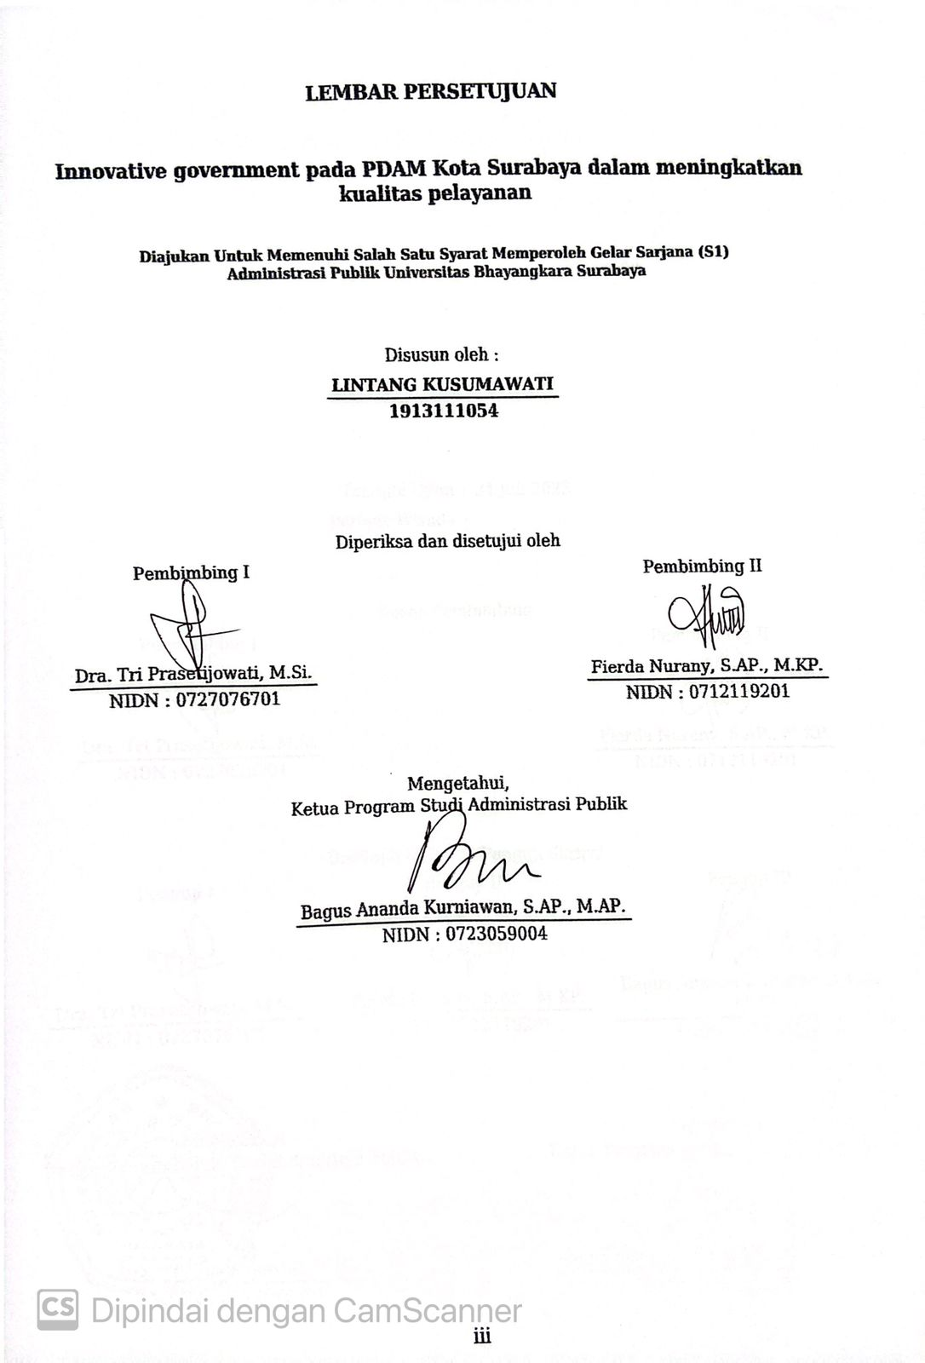

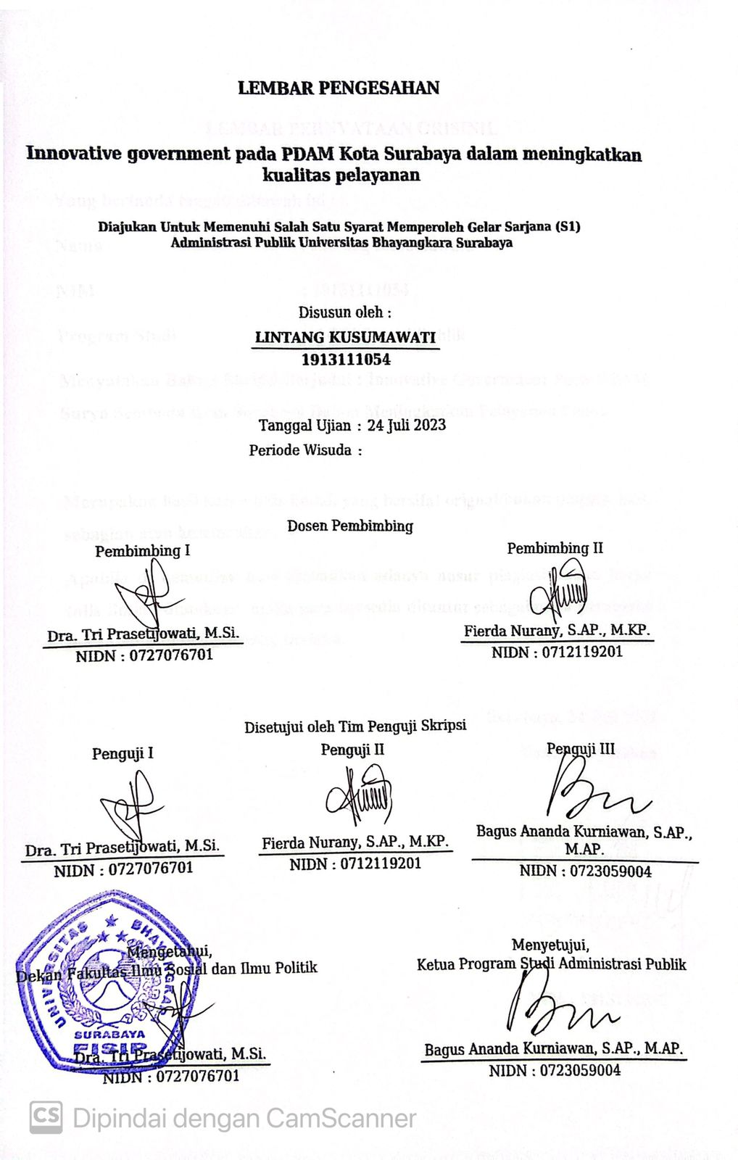

**LEMBAR PERNYATAAN ORISINIL**

**Yang bertanda tangan dibawah ini :**

**Nama : Lintang Kusumawati**

**NIM : 19131111054**

**Program Studi : Administrasi Publik**

**Menyatakan Bahwa Skripsi Berjudul : Innovative Government Pada PDAM Surya Sembada Kota Surabaya Dalam Meningkatkan Pelayanan Prima**

**Merupakan hasil karya tulis ilmiah yang bersifat orignal/bukan plagiasi baik sebagian atau keseluruhan.**

**Apabila di kemudian hari ditemukan adanya unsur plagiasi dalam karya tulis ilmiah dimaksud, maka saya bersedia dituntut sebagaimana peraturan perundang-undangan yang berlaku.**

**Surabaya, 24 Juli 2023**

**Yang Menyatakan**

**Lintang Kusumawati**

**NIM : 1913111054**

**MOTTO**

“ *We keep moving forward, opening new doors and doing new things, because we’re curious and curiousity keep leading us down new paths.* “ (Walt Disney)

“ *Be not afraid of greatness. Some are born great, some achieve greatness, and others have greatness thrust upon them.* “ (William Shakespeare)

**KATA PENGANTAR**

Segala puji dan syukur penulis panjatkan kepada Allah SWT Sang Maha Segalanya, atas seluruh curahan rahmat dan hidayatNya schingga penulis mampu menyelesaikan skripsi yang berjudul " INNOVATIVE GOVERNMENT PADA PDAM SURYA SEMBADA KOTA SURABAYA DALAM MENINGKATKAN PELAYANAN PRIMA” ini tepat pada waktunya. Skripsi ini ditulis dalam rangka memenuhi syarat untuk mencapai gelar Sarjana Administrasi Publik pada Fakultas Ilmu Sosial dan Ilmu Politik Universitas Bhayangkara.

Dalam penyelesaian studi dan penulisan skripsi ini, penulis banyak memperoleh bantuan baik pengajaran, bimbingan dan arahan dari berbagai pihak baik secara langsung maupun tidak langsung. Untuk itu penulis menyampaikan penghargaan dan terima kasih yang tak terhingga kepada:

1. Bapak Irjen Pol (Purn) Drs. Anton Setiadji, SH., M.H selaku Rektor dari Universitas Bhayangkara Surabaya.
2. Ibu Dra. Tri Prasetijowati, M.Si selaku Dekan Fakultas Ilmu Sosial dan Ilmu Politik Universitas Bhayangkara Surabaya.
3. Bapak Bagus Ananda Kurniawan, S.AP., M.AP selaku Ketua Program Studi Administrasi Publik Fakultas Ilmu Sosial dan Ilmu Politik Universitas Bhayangkara Surabaya.
4. Dra. Tri Prasetijowati, M.Si, selaku Dosen Pembimbing I yang telah meluangkan waktu ditengah kesibukan beliau, memberikan kritik, saran dan pengarahan kepada Penulis dalam proses penulisan skripsi ini.
5. Fierda Nurany, S.AP., M.KP., selaku Dosen Pembimbing II yang telah meluangkan waktu ditengah kesibukan beliau, memberikan kritik, saran dan pengarahan kepada Penulis dalam proses penulisan skripsi ini..
6. Ibu Ika Yanuprapti, selaku Manajer Kinerja dan Standarisasi pada PDAM Surya Sembada Kota Surabaya.
7. Bapak Hendro Nugroho selaku Ketua On job Training pada PDAM Surya Sembada Kota Surabaya.
8. Ibu dan kakak penulis, Ismawati Ramdani dan Ayu Laras untuk setiap proses yang diberikan dalam membesarkan dan membimbing penulis selama ini sehingga penulis dapat terus berjuang dalam meraih mimpi dan cita-cita. Kesuksesan dan segala hal baik yang kedepannya akan penulis dapatkan adalah karena dan untuk kalian berdua.
9. Teman-teman penulis yang tidak bisa saya sebutkan satu persatu, yang sudah seperti keluarga saya, selalu memberikan semangat dan dorongan, serta membantu dalam penulisan skripsi ini.
10. Semua pihak yang telah membantu saya dan tidak dapat dituliskan satu persatu oleh penulis.

Sebagai manusia biasa Penulis menyadari penyusunan Skripsi ini jauh dari kata sempurna karena keterbatasan kemampuan dani Imu pengetahuan yang dimiliki oleh Penulis. Oleh karenanya atas kesalahan dan kekurangan dalam penulisan skripsi ini, Penulis memohon maaf dan hersedia menerima kritikan yang membangun.

Terakhir harapan penulis, semoga skripsi ini dapat memberikan manfaat bagi siapa saja yang membacanya

Surabaya 24 Juli 2023

Peneliti

Lintang Kusumawati

NIM : 1913111054

**INNOVATIVE GOVERNMENT PADA PDAM SURYA SEMBADA KOTA SURABAYA DALAM MENINGKATKAN PELAYANAN PRIMA**

**Lintang kusumawati**

Program Studi Administrasi Publik, Fakultas Ilmu Sosial dan Ilmu Politik

Universitas Bhayangkara Surabaya

*E-mail :* [*lintangkusuma14@gmail.com*](mailto:lintangkusuma14@gmail.com)

Pelayanan PDAM Kota Surabaya masih dinilai belum maksimal dan menyebabkan banyaknya keluhan masyarakat, untuk mengubah kondisi tersebut maka dibutuhkan sebuah inovasi pelayanan dari pemerintah. Inovasi yang diberikan harus sesuai dengan kondisi dan keluhan pelanggan. PDAM yang merupakan Badan Usaha Milik Daerah, sehingga sangat erat kaitannya dengan pemerintah daerah tentu melakukan inovasi government sangat dibutuhkan. Penelitian ini bertujuan untuk mengidentifikasi bentuk implementasi innovative government di PDAM Surya Sembada Kota Surabaya. Penelitian ini menggunakan metode deskriptif kualitatif. Subjek penelitian ini adalah masyarakat kota Surabaya yang menjadi pengguna layanan PDAM surya Sembada Surabaya dan juga pegawai PDAM Surya Sembada Surabaya. Objek penelitian ini adalah kualitas pelayanan. Teknik pengumpulan data yaitu wawancara dan dokumentasi yang dianalisa secara deskriptif. Hasil yang diperoleh dari penelitian ini yaitu PDAM Surya Sembada Kota Surabaya telah melakukan Innovative government yang terdiri atas digitalisasi pelayanan dan juga sistem kerja. PDAM Surabaya menggunakan aplikasi CIS (Customer Information system) untuk memudahkan pelanggan melakukan pelaporan, pembayaran dan juga pendaftaran instalasi baru. Innovative government PDAM Surabaya telah memenuhi delapan indikator yaitu peningkatan efisiensi, perbaikan efektifitas, perbaikan kualitas pelayanan, tidak ada konflik penelitian, brorientasi kepentingan umum, dilakukan secara terbuka, memenuhi nilai keputusan, dan dipertanggungjawabkan hasilnya. SDM PDAM Surabaya sangat kompeten namun masih mengalami kendala dalam membangun komunikasi dengan masyarakat, sarana dan prasarana PDAM Surabaya telah memenuhi standart namun membutuhkan adanya penambahan armada transportasi. Teknologi informasi dari PDAM Surabaya sudah maksimal dengan adanya digitalisasi pelayanan dan kerja namun masih terkendala dengan pengajuan perizinan pada pemerintah daerah yang harus dilakukan secara manual dan membutuhkan waktu yang cukup lama.

Kata Kunci : *innovative, government,* PDAM, Pelayanan, Digitalisasi.

**INNOVATIVE GOVERNMENT AT PDAM SURYA SEMBADA SURABAYA CITY FOR IMPROVING EXCELLENT SERVICE**

**Lintang kusumawati**

Program Studi Administrasi Publik, Fakultas Ilmu Sosial dan Ilmu Politik

Universitas Bhayangkara Surabaya

*E-mail :* [*lintangkusuma14@gmail.com*](mailto:lintangkusuma14@gmail.com)

The service provided by the Surabaya City Water Supply Company (PDAM) is still considered suboptimal, resulting in numerous complaints from the public. To improve this situation, an innovative service from the government is needed. The innovation provided should align with the conditions and customer complaints. As PDAM is a Local Government-Owned Enterprise, it is closely related to the local government, making government innovation crucial. This research aims to identify the implementation of innovative government in PDAM Surya Sembada, Surabaya. The research adopts a qualitative descriptive method. The subjects of the study are the residents of Surabaya who are customers of PDAM Surya Sembada Surabaya and the employees of PDAM Surya Sembada Surabaya. The object of the study is the service quality. Data collection techniques include interviews and documentation, which are analyzed descriptively. The findings of this research indicate that PDAM Surya Sembada, Surabaya, has implemented innovative government, which includes service digitalization and workflow systems. PDAM Surabaya utilizes the Customer Information System (CIS) application to facilitate customer reporting, payment, and new installation registration. PDAM Surabaya's innovative government has met eight indicators: increased efficiency, improved effectiveness, enhanced service quality, absence of research conflicts, public-oriented, conducted transparently, aligns with decision values, and accountable for results. The human resources of PDAM Surabaya are highly competent but face challenges in building communication with the community. The facilities and infrastructure of PDAM Surabaya meet the standards but require additional transportation vehicles. The information technology of PDAM Surabaya is at an optimal level with service and workflow digitalization. However, it still faces obstacles in manually obtaining permits from the local government, which is time-consuming.

Keywords: innovative, government, PDAM, service, digitalization.

**DAFTAR ISI**

**COVER** **1**

LEMBAR PERSETUJUAN **I**

LEMBA PENGESAHAN Error! Bookmark not defined.

LEMBAR PERNYATAAN ORISINIL **III**

MOTTO **IV**

KATA PENGANTAR **V**

**ABSTRAK......................................................................................................................VIII**

**DAFTAR ISI** **X**

DAFTAR TABEL **XIII**

**DAFTAR GAMBAR ................................................................................................... XIII**

**BAB I 1**

**PENDAHULUAN 1**

1.1 Latar Belakang 1

1.2 Rumusan Masalah 8

1.3 Tujuan Penelitian 8

1.4 Manfaat Penelitian 9

1.5 Definisi Konsep 10

1.6 Metode Penelitian 10

1.6.1 Jenis Penelitian 10

1.6.2 Lokasi Penelitian 11

1.6.3 Subjek dan Objek Penelitian 12

1.6.4 Fokus Penelitian 12

1.6.5 Sumber Informasi 13

1.6.6 Teknik Pengumpulan Data 14

**BAB II 16**

**TINJAUAN PUSTAKA 16**

2.1 Penelitian Terdahulu 16

2.2 Kerangka Konseptual Penelitian 19

2.3 Deskripsi Konseptual 20

2.3.1 *Innovative Goverment* 20

2.3.2 Pelayanan Prima 24

2.3.3 Faktor Pendukung dan Penghambat 33

**BAB III 36**

**GAMBARAN UMUM PENELITIAN 36**

3.1 Sejarah PDAM Surya Sembada Surabaya 36

3.2 Perkembangan PDAM Surya Sembada Surabaya 37

3.3 Logo PDAM Surya Sembada Surabaya 38

3.4 Visi dan Misi PDAM Surya Sembada Surabaya 39

3.5 Struktur Organisasi PDAM Surya Sembada Surabaya 40

3.6 Pelayan yang disediakan PDAM Surya Sembada Surabaya 41

3.7 Alamat PDAM Surya Sembada Surabaya 42

**BAB IV 44**

**PENYAJIAN DAN ANALISIS DATA 44**

*4.1* Innovative Goverment Pada PDAM Kota Surabaya Dalam Meningkatkan Kualitas Pelayanan Prima Dan Menangani Keluhan Pelanggan 45

4.1.1 Peningkatan efisiensi 47

4.1.2 Perbaikan Efektifitas 52

4.1.3 Perbaikan Kualitas Pelayanan 60

4.1.4 Tidak Ada Konflik Kepentingan 64

4.1.5 Berorientasi Kepentingan Umum 67

4.1.6 Dilakukan Secara Terbuka 74

4.1.7 Memenuhi Nilai Keputusan 78

4.1.8 Mempertanggungjawabkan Hasil 80

4.2 Faktor Pendukung dan Faktor Penghambat Penerapan *Innovative Government* pada PDAM Kota Surabaya 84

4.2.1 Sumber Daya Manusia 85

4.2.2 Sarana dan Prasarana 92

4.2.3 Teknologi Informasi 95

**BAB V** 99

**PENUTUP** 99

5.1 Kesimpulan 99

5.2 Saran 102

**DAFTAR PUSTAKA** 104

LAMPIRAN-LAMPIRAN 108

1. Lampiran pedoman Wawancara 108

2. Surat Izin Penelitian 111

3. Dokumentasi 113

**DAFTAR TABEL**

Tabel 2.1 Penelitian Terdahulu 16

**DAFTAR GAMBAR**

Gambar 1.1 *Google* Ulasan PDAM 6

Gambar 2.1 Kerangka Konseptual 19

Gambar 3.1 Logo Perusahaan PDAM 38

Gambar 3.2 Struktur Organisasi Perusahaan 40

Gambar 4.1.5 Kunjungan Kerja 72

Gambar 4.1.6. Laman lomba video 75

Gambar 4.1.6.1 Program Kerja 75

Gambar 4.1.6.2 Program kerja 76

# BAB I

# PENDAHULUAN

## Latar Belakang

Evolusi sistem ketatanegaraan berjalan seiring dengan dinamika yang terjadi baik di dalam negeri maupun dalam skala global. Termasuk sistem ketatanegaraan Indonesia. Reformasi pada tahun 1998 memberikan dorongan bagi perubahan yang signifikan dalam sistem penyelenggaraan pemerintahan Indonesia yang dilandasi oleh konsep *good governance* (Hidayati, 2022, p. 824).

Pemerintah di Indonesia selalu berusaha memberikan yang terbaik untuk rakyatnya. Berdasarkan kekuasaan konstitusional, pemerintah berhak mengatur dan mengawasi masyarakat. Pemerintah juga berkewajiban melakukan tugasnya untuk menjadi pelayan dan pengatur yang baik bagi warganya. Pemerintah melaksanakan fungsi dan pembangunan di berbagai bidang guna mewujudkan fungsi tersebut (Sukarmin, 2020, p. 1).

Pelayanan publik adalah pelayanan yang diberikan oleh suatu Instansi Pemerintah. Instansi Pemerintah dapat berupa Badan Usaha Milik Daerah atau Badan Usaha Milik Daerah. Instansi Pemerintah memberikan pelayanan kepada masyarakat. Layanan tersebut dapat berupa barang publik, seperti jalan atau jembatan, layanan publik atas penyediaan air bersih dan listrik (Sukarmin, 2020, p. 1).

Pelayanan publik yang berkualitas atau yang biasa disebut dengan pelayanan prima adalah pelayanan yang paling memenuhi standar kualitas

pelayanan, standar pelayanan adalah standar yang digunakan sebagai pedoman penyelenggaraan pelayanan dan acuan untuk menilai kualitas pelayanan sebagai komitmen dan janji pemberi pelayanan kepada masyarakat dalam konteks kualitas layanan. Perangkat lunak ini mudah digunakan, terjangkau, dan terukur (Sukarmin, 2020, p. 1).

Menurut Peraturan Menteri Pendayagunaan Aparatur Negara dan Reformasi Birokrasi Republik Indonesia, komponen standar pelayanan proses penyelenggaraan pelayanan meliputi persyaratan, tata cara, jangka waktu pelayanan, biaya/tarif, produk pelayanan, dan penanganan pengaduan. Jika instansi pemerintah dan lembaga lain dapat menerapkan standar kualitas tersebut, maka dapat dikatakan bahwa instansi dan lembaga pemerintah tersebut telah memberikan pelayanan yang baik (Sukarmin, 2020, p. 2).

Menurut Undang-Undang Nomor 25 Tahun 2009 tentang Pelayanan Publik, pelayanan publik didefinisikan sebagai “segala macam penyelenggaraan dalam rangka pengaturan, pembinaan, penyediaan fasilitas, pelayanan, dan lain-lain yang dilaksanakan menurut peraturan perundang-undangan yang berlaku”. Masyarakat terus menerus menginginkan pelayanan publik yang baik dari para birokrat, meskipun tuntutan tersebut tidak sesuai dengan harapan karena secara empiris pelayanan publik telah didefinisikan sebagai kompleks, lamban, dan mahal (Sukarmin, 2020, p. 2).

Salah satu perusahaan di bidang pelayanan publik yang diawasi oleh BUMN dan dikelola oleh pemerintah sangat erat kaitannya dengan

nasib bangsa Indonesia. Usaha ini diharapkan dapat memberikan pelayanan yang baik kepada masyarakat dan harus menjaga citra yang baik. Pasal 10 UU No. menyatakan bahwa orang tidak boleh didiskriminasi dengan cara apa pun, tidak peduli apa ras, warna kulit, jenis kelamin, atau asal kebangsaan mereka. Keputusan No. 22 Tahun 1999 tentang Pemerintah Daerah bahwa daerah berhak mengusahakan sumber daya daerah yang ada di daerahnya dan berkewajiban menjaga kelestarian lingkungan hidup sesuai dengan peraturan perundang-undangan (Karimah, 2021, p. 3).

Pemerintah daerah memegang peranan penting dalam kegiatan pembangunan dan pelaksanaan pengabdian kepada masyarakat di wilayah pemerintahannya. Untuk memberikan pelayanan publik secara efektif, penting untuk memiliki pemahaman tentang apa yang diinginkan publik dan bagaimana cara terbaik untuk menyediakannya. Pemerintah pusat memberikan pelayanan kepada pemerintah daerah, namun pelaksanaan pelayanan publik secara keseluruhan tidak dapat dilakukan secara efektif tanpa pemerintah daerah (Karimah, 2021, p. 3).

Pelimpahan kewenangan pemerintah pusat kepada pemerintah daerah otonom akan membantu tercapainya kesejahteraan masyarakat, sehingga pemerintah daerah dapat dengan cepat merespon kebutuhan masyarakat berdasarkan kemampuan dan potensi masyarakat yang ada di daerah tersebut. Pemerintah daerah dalam melaksanakan otonomi daerah memberdayakan usaha-usaha yang dimiliki dan dikelola oleh pemerintah daerah. Salah satu perusahaan yang dikelola pemerintah daerah adalah PDAM. Mereka menyediakan air bersih dan aman bagi masyarakat setempat, dan memenuhi kebutuhan masyarakat dengan berbagai cara (Karimah, 2021, p. 4).

Perusahaan Daerah Air Minum adalah badan atau badan usaha milik daerah yang mempunyai tanggung jawab dan kewajiban dalam menyelenggarakan pengelolaan dan pelayanan air bersih, melalui pengelolaan sarana dan tata cara pendistribusian air bersih. Untuk itu perlu dilakukan perbaikan pada bagian pelayanan dengan memberikan pelayanan yang handal untuk memberikan kepuasan kepada pelanggan. PDAM merupakan salah satu institusi pemerintahan yang meberikan pelayanan publik dalam penyediaan air bersih, dan diharapkan tidak ada keluhan dari pelanggan (Karimah, 2021, p. 4).

PDAM Surya Sembada adalah perusahaan air minum daerah yang terpercaya dan terkemuka di Indonesia. Perusahaan ini berdiri sejak tahun 1976 dan dimiliki oleh Pemerintah Kota Surabaya. Dokumen ini telah disahkan oleh Gubernur Daerah Tingkat I Jawa Timur. Lembaran Daerah Kotamadya Surabaya Tingkat II Tahun 1976 Seri C pada tanggal 23 November 1976 diundangkan KUHP II/155/76. 4/C. PDAM Surabaya menyediakan air bersih untuk masyarakat umum di Surabaya, Pasuruan, Sidoarjo, dan Gresik. Saat ini PDAM Surabaya memiliki 498.169 pelanggan, yang meliputi 446.714 pelanggan perumahan, 23.561 pelanggan komersial, 403 pelanggan industri, 3.482 pelanggan sosial umum, 1.396 pelanggan pemerintah, 1.608 pelanggan sosial khusus, dan 5 pelanggan pelabuhan.

PDAM Surya Sembada Surabaya sebagai salah satu instansi pemerintah yang bertanggung jawab dalam melayani masyarakat, sering menerima keluhan atas pelayanan yang diberikan. Berbagai kekhawatiran konsumen dan calon pelanggan tentang pelayanan PDAM kurang memuaskan. Isu-isu tersebut antara lain kurangnya kontinuitas air, yang mengakibatkan banyak kebutuhan air pelanggan tidak terpenuhi. Selain itu, petugas menilai masih lambatnya penanganan keluhan konsumen sehingga membutuhkan waktu lebih lama dari yang diperkirakan pelanggan (Indartuti et al., 2021, p. 658).

Berdasarkan berbagai laporan dari masyarakat yang disampaikan melalui google ulasan mengenai buruknya pelayanan PDAM Surabaya, seperti seringnya pemadaman air, hasil air kotor berwarna kuning, dan debit air yang tidak mencukupi untuk memenuhi kebutuhan air masyarakat Surabaya, terlihat bahwa produktivitas PDAM kota Surabaya masih rendah, menyebabkan konsumen tidak puas dan percaya bahwa mereka tidak menerima layanan terbaik. Hal ini menjadi tantangan bagi perusahaan PDAM untuk mencapai produktivitas maksimal dalam memberikan pelayanan kepada masyarakat.

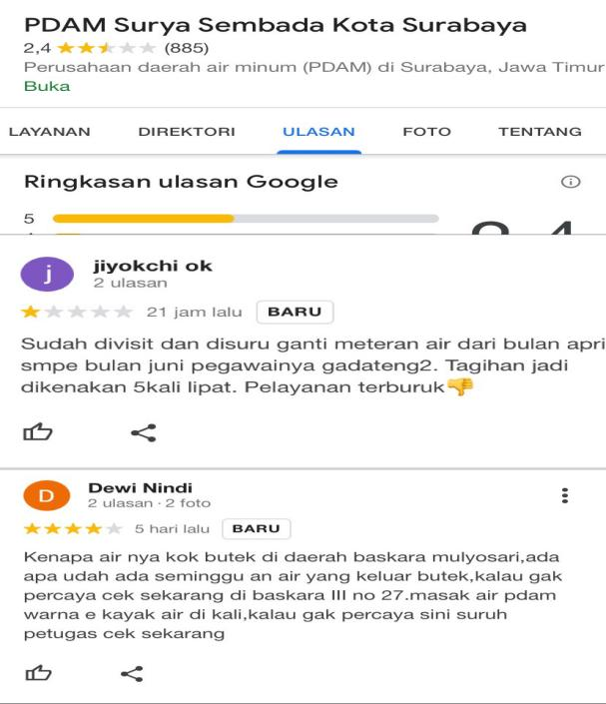

(Source : Google PDAM)

Keluhan mulai dari penurunan aliran air hingga kualitas air yang buruk hingga inovasi Perusahaan Daerah Air Minum tentang pembayaran online. Hal ini tentunya memerlukan perhatian khusus dan respon yang cepat dari pemberi layanan karena pengaduan yang ada menunjukkan bahwa layanan yang diberikan tidak memenuhi kebutuhan dan keinginan masyarakat. Seiring dengan keluhan tersebut, Perusahaan Daerah Air Minum Surya Sembada Kota Surabaya mendapat beragam jawaban, baik dari masyarakat sebagai penerima layanan maupun dari Perusahaan Daerah Air Minum sebagai lembaga penyedia layanan publik (Indartuti et al., 2021, p. 659).

Perusahaan Daerah Air Minum Kota Surabaya bertanggung jawab atas pengolahan, pengiriman, dan pelayanan air bersih, serta pengelolaan prasarana sarana air bersih dan pengaturan sistem distribusi. untuk melayani konsumennya dengan kepuasan (Indartuti et al., 2021, p. 659). Fakta ini menunjukkan bahwa PDAM Kota Surabaya sedang menghadapi masalah pelayanan, khususnya kurangnya kualitas pelayanan yang ditawarkan kepada pelanggannya. Oleh karena itu, salah satu perhatian kritis dalam mewujudkan sistem pelayanan publik yang kompeten dan andal adalah kualitas pelayanan PDAM Kota Surabaya yang mampu memuaskan pelanggannya (Indartuti et al., 2021, p. 659). Untuk mewujudkan hal tersebut maka PDAM Kota Surabaya harus berinovasi dalam memberikan pelayanan yaitu dengan memberikan pelayanan yang prima dan tanggap akan pengaduan masyarakat yang menjadi pelanggannya.

Pelayan Prima atau Excellent service adalah melakukan pelayanan sebaik mungkin kepada para pelanggan, sehingga pelanggan menjadi merasa puas (Ovrie dkk, 2018, p. 918). Cara terbaik untuk meningkatkan memberikan pelayanaan prima adalah dengan menggunakan teknologi baru, seperti teknologi informasi. Hal ini membantu memastikan tata kelola yang lebih baik dan pemerintahan yang bersih, serta transparansi dan akuntabilitas yang lebih besar. Cara terbaik untuk melihat apakah pemerintah memberikan pelayanan prima adalah dengan melihat seberapa mudah masyarakat mendapatkan apa yang mereka butuhkan, seberapa cepat pelayanan diberikan, dan seberapa adil perlakuan tersebut. Salah satu cara untuk memastikan pemerintah memberikan layanan prima adalah dengan menerapkan kebijakan baru, seperti menggunakan teknologi untuk berkomunikasi dengan masyarakat (Ovrie dkk, 2018, p. 918).

Berdasarkan permasalahan diatas diketahui bahwa dalam memberikan pelayanan PDAM Surya Sembada Surabaya masih belum mampu memberikan pelayanan yang optimal bagi pelanggannya, dibutuhkan inovasi pelayanan dari pemerintah dalam melakukan tugasnya dalam meningkatkan kualitas pelayanan sehingga dapat memberikan pelayan yang prima dengan mempertimbangkan seluruh keluhan dari pelanggannya. Oleh karena itu penelitian ini akan membahasa tentang “***INNOVATIVE GOVERMENT* PADA PDAM SURYA SEMBADA KOTA SURABAYA DALAM MENINGKATKAN PELAYANAN PRIMA**”

## Rumusan Masalah

Berdasarkan Latar Belakang yang telah dijelaskan diatas, adapun rumusan masalah penelitian ini sebagai berikut :

1. Bagaimanakah *Innovative Goverment* pada PDAM Kota Surabaya dalam meningkatkan kualitas pelayanan prima dan menangani keluhan pelanggan?
2. Apakah faktor pendukung dan faktor penghambat *Innovative Goverment* pada PDAM Kota Surabaya dalam meningkatkan kualitas pelayanan prima terhadap keluhan pelanggan?

## Tujuan Penelitian

Berdasarkan Rumusan Masalah diatas, adapun tujuan penelitian ini adalah :

1. Menganalisis *Innovative Goverment* pada PDAM Kota Surabaya dalam meningkatkan kualitas pelayanan prima kepada pelanggan.
2. Menganalisis faktor pendukung dan faktor penghambat *Innovative Goverment* pada PDAM Kota Surabaya dalam meningkatkan kualitas pelayanan prima

## Manfaat Penelitian

Berdasarkan tujuan penelitian diatas, adapun manfaat penelitian yang diharapkan dapat digunakan oleh semua pihak yang membutuhkan

1. Manfaat Teoritis
2. Menambah pengetahuan tentang *Innovative Goverment* pada PDAM Kota Surabaya dalam meningkatkan kualitas pelayanan prima yang mana dapat digunakan sebagai bahan rujukan atau refrensi dalam melakukan suatu tugas atau penelitian.
3. Memberikan masukan atau saran bagi PDAM Surya Sembada Surabaya agar dapat menangani dan meminimalisir keluhan pelanggan dan juga mampu memberikan pelayanan prima bagi pelanggannya.
4. Manfaat Praktis
5. Bagi Peneliti, sebagai sarana untuk mengaplikasikan pengetahuan yang didapat selama di bangku perkuliahan.
6. Bagi PDAM Surya Sembada Surabaya, sebagai salah satu evaluasi terhadap kinerja PDAM dalam memberikan layanan kepada masyarakat sebagai pelanggannya.

## Definisi Konsep

Definisi konsep dari Innovative Government pada PDAM Surya Sembada Kota Surabaya dalam meningkatkan pelayanan prima merupakan bentuk pemerintahan innovatif yang dilakukan oleh perusahaan daerah air minum (PDAM) pemerintah daerah untuk mengkondisikan, memfasilitasi dan meregulerkan praktek-praktek innovatif dalam pengelolaan publik guna memberikan pelayanan yang prima yaitu pelayanan yang terbaik dengan tujuan agar pelanggan atau masyarakat bisa mendapatkan kepuasan atas pelayanan yang dilakukan.

## Metode Penelitian

### Jenis Penelitian

Peneliti menggunakan metode penelitian deskriptif kualitatif dalam menyelesaikan penelitian ini. Menurut Sugiyono (2019), metode penelitian kualitatif sering disebut metode penilitian naturalistik karena penelitiannya dilakukan pada kondisi yang alamiah (natural setting). Metode penelitian kualitatif adalah metode penelitian yang berlandaskan pada filsafat postpositivisme, digunakan untuk meneliti pada kondisi obyek alamiah, dimana peneliti adalah sebagai instrument kunci, teknikpengumpulan data dilakukan secara trianggulasi (gabungan), analisis data bersifatinduktif/kualitatif, dan hasil penelitian kualitatif lebih menekankan makna daripada generalisasi. Selain itu dalam penelitian kualitatif, sampel sumber data dipilih secara purposive. Sampling purposive adalah teknik penentuan sampel dengan pertimbangan tertentu  
(Sugiyono, 2019),

Penelitian deskriptif, juga dikenal sebagai penelitian taksonomi, dinamakan demikian karena berusaha menyelidiki atau memperjelas indikator, fenomena, atau fakta sosial yang ada. Penelitian deskriptif berusaha untuk mengkarakterisasi banyak variabel yang berhubungan dengan topik dan unit yang diselidiki (Marihot et al., 2022). Jenis penelitian ini yang menjadi instrument penelitian adalah peneliti itu sendiri. Berdasarkan penjelasan tersebut, peneliti berupaya untuk mencari tahu, mendeskripsikan dan mengambarkan suatu kejadian atau informasi. Oleh karena itu peneliti ingin melakukan penelitian terhadap *Innovative Goverment* pada PDAM Surabaya dalam meningkatkan kualitas Pelayanan.

### Lokasi Penelitian

Penelitian ini berlokasi di Jl. Mayjen Prof. Dr. Moestopo No.2, Pacar Keling, Kec. Tambaksari, Kota Surabaya, Jawa Timur 60131, di kantor PDAM Surya Sembada Surabaya. Alasan peneliti mengambil PDAM Surya Sembada Kota Surabaya sebagai lokasi penelitian karna PDAM Surya Sembada merupakan salah divisi Perusahaan Daerah Air Minum (PDAM) yang beberapa kali selalu melakukan inovasi dan pernah meraih penghargaan *Top It Innovation* pada tahun 2014 silam, tetapi disamping itu masih ditemukan beberapa keluhan yang disampaikan oleh warga surabaya melalui *google* ulasan.

### Subjek dan Objek Penelitian

Subjek penelitian ini adalah masyarakat kota Surabaya yang menjadi pengguna layanan PDAM surya Sembada Surabaya dan juga pegawai PDAM Surya Sembada Surabaya. Objek penelitian ini adalah kualitas pelayanan.

### Fokus Penelitian

Fokus penelitian dimaksdukan penulis untuk penelitian ini lebih terarah serta terperinci agar tidak menyimpang dari rumusan masalah yang sudah ditetapkan. Adapun fokus penelitian ini sebagai berikut :

1. *Innovative Government* pada PDAM Kota Surabaya menggunakan pendapat Fahmi (2021. 72-73). Mengemukakan bahwa terdapat 8 prinsip pemerintahan inovatif, yaitu :
2. Peningkatan Efisiensi
3. Perbaikan efektifitas
4. Perbaiakan kualitas pelayanan
5. Tidak ada konflik kepentingan
6. Berorientasi kepentingan umum
7. Dilakukan secara terbuka
8. Memenuhi nilai keputusan
9. Dapat dipertanggungjawabkan hasilnya, tidak untuk

kepentingan sendiri

1. Faktor pendukung dan faktor penghambat yang mempengaruhi *Innovative Government* pada PDAM Kota Surabaya dalam meningkatkan pelayanan prima.
2. Sumber daya Manusia
3. Sarana dan Prasarana
4. Teknologi Informasi

### Sumber Informasi

1. Sumber Informasi Primer

Sumber data primer pada penelitian kualitatif ini

1. Kepala bidang Perencanaan dan strategis pada PDAM Kota Surabaya, sebanyak 1 (satu) orang, ibu Ika Yanuprapti selaku Manager Kinerja dan Standarisasi.
2. Masyarakat atau pelanggan PDAM Surya Sembada Kota Surabaya, sebanyak 3 (tiga) orang. Disini peneliti menggunakan teknik purposive sampling yaitu teknik pengambilan sampel dimana peneliti mengandalkan penilaiannya sendiri ketika memilih anggota populasi untuk berpartisipasi dalam penelitian.
3. Sumber Informasi Primer

Dalam penelitian ini, sumber informasi sekunder adalah sumber informasi yang dikumpulkan secara tidak langsung, seperti sumber data dari studi kepustakaan dan makalah yang memuat data/informasi penting dalam pembahasan penelitian ini.

### Teknik Pengumpulan Data

1. Wawancara

Wawancara merupakan salah satu pendekatan untuk mengumpulkan data penelitian. Secara sederhana, wawancara adalah suatu peristiwa atau pendekatan hubungan yang melibatkan percakapan langsung antara pewawancara dengan sumber informasi atau orang yang diwawancarai (Abdussamad, 2021). Untuk melengkapi data penelitian penulis akan mewawancarai beberapa pelanggan dan pegawai PDAM Surya Sembada Surabaya.

1. Dokumentasi

Dokumentasi mencari informasi tentang objek atau variabel dalam bentuk catatan, transkrip, novel, pesan berita, majalah, prasasti, notulen rapat, legger, jadwal, dan bahan lainnya. Teknik dokumentasi ini digunakan untuk mengumpulkan informasi berupa catatan penelitian dan makalah lainnya. (Abdussamad, 2021). Dokumen ini digunakan untuk mendukung dan memperkuat fakta, penjelasan, atau argumen yang dikomunikasikan oleh informan selama wawancara. Penulis penelitian ini menggunakan sumber dokumentasi karena memerlukan sumber pendukung atau tambahan.

# BAB II

# TINJAUAN PUSTAKA

## Penelitian Terdahulu

Penelitian terdahulu adalah kajian penelitian yang pernah dilakukan oleh peneliti sebelumnya yang diambil dari berbagai sumber ilmiah seperti tesis, skripsi, atau jurnal lainnya. Penelitian terdahulu menjadi acuan penulis untuk melakukan penelitian sehingga akan mempermudah penulis dalam mengkaji penelitian ini dan dapat memperbanyak teori. Berikut adalah penelitian terdahulu yang menjadi acuan peneliti dalam melakukan penelitian :

Tabel 2.1 Penelitian Terdahulu

|  |  |  |  |  |
| --- | --- | --- | --- | --- |
| **No** | **Peneliti dan Tahun Penelitian** | **Judul Penelitian** | **Metode Penelitian** | **Hasil Penelitian** |
| 1 | Tukiman (2019) | Efektivitas Pelayanan Open Table di Perusahaan Daerah Air Minum (PDAM) Surya Sembada Kota Surabaya | Metode Penelitian Kualitatif | Penelitian ini menunjukkan bahwa sumber daya, pendanaan, sarana, dan prasarana yang tersedia efektif tetapi tidak ideal, kuantitas dan kualitas layanan yang diberikan efektif, pembatasan waktu untuk menciptakan produk atau layanan efektif, dan proses yang harus diikuti efektif |
| 2 | Reski (2020) | Inovasi Pelayanan E-Billing pada Kantor Perusahaan Daerah Air Minum (PDAM) Kabupaten Luwu Timur | Metode Penelitian Kualitatif | Penelitian ini menunjukkan bahwa Kemajuan layanan Perusahaan Daerah (PDAM) belum sepenuhnya terealisasi karena masih bisa diretas oleh oknum yang tidak bertanggung jawab. Selain itu, E-Billing memiliki pengaruh yang baik, salah satunya adalah masyarakat dapat melakukan pembayaran rekening air di cabang manapun di Luwu Timur, dan setelah E-Billing digunakan dalam proses pembayaran rekening air, entry data tidak dilakukan. panjang. Untuk itu, Perusahaan Daerah Air Minum (PDAM) Kabupaten Luwu Timur menyatakan akan terus memaksimalkan penggunaan E-Billing pada pembayaran tagihan air guna memberikan kemudahan pembayaran tagihan air kepada masyarakat |
| 3 | Prastika (2021). | Analisis Pelayanan *E-Government* dalam Aplikasi Gita Ceria pada Perusahaan Daerah Air Minum (Pdam) Giri Tirta Kabupaten Gresik | Metode Penelitian Kualitatif | Penelitian ini menunjukkan bahwa Pemkab Gresik memberikan peningkatan layanan digital kepada masyarakat melalui Aplikasi Gita Ceria, PDAM Giri Tirta, dan Pemkab Gresik. Tujuan dari penelitian ini adalah untuk mendefinisikan layanan serta hambatan pada Aplikasi Gita Ceria |
| 4 | Gafar (2021) | Efektifitas Pelayanan dalam Kepuasan Konsumen pada Perusahaan Daerah Air Minum (PDAM) Ogo Malane Kabuapaten Tolitoli | Metode Penelitian Kualitatif | Penelitian ini menunjukkan bahwa pelayanan sistem distribusi air untuk keluhan pelanggan sudah cukup baik dari segi proses pelayanan, sarana dan prasarana, dan kompetensi penyedia layanan. Namun cara kerja petugas saat ini tidak sesuai dengan yang disampaikan, petugas hanya menanggapi semua keluhan konsumen namun tidak ditindaklanjuti |
| 5 | Elawati & Roekminiati, (2022) | Inovasi Pelayanan Pengaduan Melalui Aplikasi CIS 2021 PDAM Surya Sembada dalam Meningkatkan Kepuasan Pelayanan | Metode Penelitian Kualitatif | Penelitian ini menunjukkan bahwa penerapan layanan pelanggan melalui aplikasi CIS yang sesuai dengan Standard Operating Procedure (SOP) PDAM telah berjalan efektif. Telah dibuktikan dalam standar penerimaan pelanggan terdapat poin-poin yang dilakukan dengan baik oleh customer service yaitu memperkenalkan nama pelanggan dan posisi badan berdiri saat pelanggan datang, serta memberikan informasi kepada pelanggan tentang aplikasi CIS ini. |

## Kerangka Konseptual Penelitian

Kaitan antara ide-ide atau konsep-konsep yang mendasari penelitian yang digunakan sebagai pedoman dalam menghasilkan penelitian yang sistematis disebut sebagai kerangka konseptual. Kerangka konseptual bertindak sebagai panduan bagi peneliti untuk menjelaskan teori yang digunakan dalam penelitian secara metodis (Syahza, 2021). Penelitian ini memiliki kerangka konseptual yang akan dijelaskan pada gambar dibawah ini:

**Innovative Government pada PDAM Kota Surabaya dalam meningkatkan Pelayanan Prima**

**Implementasi**: 8 prinsip pemerintahan innovatif :

1. Peningkatan efisiensi
2. Perbaikan efektifitas
3. Perbaikan kualitas pelayanan
4. Tidak ada konflik kepentingan
5. Berorientasi kepentingan umum
6. Dilakukan secara terbuka
7. Memenuhi nilai keputusan
8. Dapat dipertanggung- jawabkan hasilnya, tidak untuk kepentingan sendiri

**Undang-undang No. 23 Tahun 2014**

Faktor penghambat dan faktor pendukung dalam penerapan 8 indikator pemerintahan innovatif

Faktor pendukung :

1. Sumber Daya Aparatur
2. Sarana dan Prasarana
3. Teknologi Informasi

Terwujudnya Pelayanan Prima pada PDAM Surya Sembada Kota Surabaya

Gambar 2. 1 Kerangka Konseptual Penelitian

## Deskripsi Konseptual

### *Innovative Goverment*

#### **Defenisi *Innovative Goverment***

*Innovative Goverment* atau pemerintahan inovatif adalah inovasi yang dilakukan oleh Pemerintah Daerah atau bisa juga dikatakan sebagai Inovasi Daerah (Fahmi, 2021, p. 3). Purwo Santoso menggambarkan pemerintahan inovatif sebagai pemerintahan yang mendorong, memungkinkan, dan mengendalikan pendekatan baru dalam pengelolaan kepentingan publik. Ada aspek pemerintah dan komponen masyarakat/rakyat/warga dalam sistem itu. Selanjutnya, interaksi antara keduanya mendorong sistem. Dengan kata lain, inovasi ini didasarkan pada kecerdasan atau kreativitas; perbedaannya adalah bahwa kecerdasan dan kreativitas ini melekat dalam struktur pemerintahan, bukan hanya kepemimpinan (Fahmi, 2021, p. 3).

#### ***Prinsip Innovative Goverment***

Indikator pemerintahan inovatif menurut Kementerian Dalam Negeri Repulblik Indonesia dalam *Innovative Governance Award* Tahun 2017 ada 5 indikator. Adapun 5 indikator tersebut adalah (Fahmi, 2021, p. 4):

1. Inovasi minimal telah berjalan 2 tahun,
2. Memiliki kebaharuan dan keunikan,
3. Melibatkan peran masyarakat serta stakeholder,
4. Dibiayai APBD dan atau pembiayaan yang sah dan
5. Memberikan dampak atau manfaat bagi daerah dan masyarakat.

Selain itu hasil *benchmarking* teoritis dari *Global Innovation Index* dan *Government Innovation Index* di Korea Selatan (LAN, 2016 : 42) bahwa pemerintah bisa dikatakan inovatif merupakan pemerintah yang memiliki input 10 prinsip pemerintah inovatif dan 20 prinsip output. Adapun 10 prinsip tersebut yaitu (Fahmi, 2021, p. 4):

1. Visi inovasi,
2. Komitmen perubahan,
3. Reward bagi inovator,
4. Kebijakan pendorong inovasi,
5. Kapasitas sumber daya manusia inovasi,
6. Kepedulian sumber daya manusia terhadap inovasi,
7. Pengembangan sumber daya inovasi,
8. Dukungan anggaran,
9. Optimalisasi CSR dalam mendukung inovasi, dan
10. Penggunaan IT (teknologi informasi) dalam sistem kerja.

Sedangkan 20 prinsipdalam output pemerintahan inovatif yaitu (Fahmi, 2021, p. 4):

1. Terdiri dari jumlah inovasi yang dihasilkan,
2. Jenis inovasi yang dihasilkan,
3. Kualitas inovasi,
4. Pedoman teknis operasional inovasi pemda,
5. Pelembagaan inovasi,
6. Ketersediaan sistem informasi layanan publik,
7. Penyelesaian layanan pengaduan,
8. Tingkat capaian hasil survey kepuasan masyarakat (SKM),
9. Peningkatan jumlah perijinan,
10. Peningkatan pendapatan perkapita,
11. Peningkatan lapangan kerja,
12. Peningkatan investasi,
13. Penurunan angka kemiskinan,
14. Peningkatan PAD,
15. Transparansi dalam penyelenggaraan pemerintahan,
16. Tingkat partisipasi stakeholders,
17. Opini BPK terhadap laporan keuangan,
18. Nilai capaian LAKIP,
19. Efisiensi penyelenggaraan pemerintahan, dan
20. Peningkatan nilai IPM.

Sedangkan menurut Undang-undang No 23 Tahun 2014 Tentang Pemerintahan Daerah prinsip pemerintahan Inovatif ada 8 yaitu (Fahmi, 2021, p. 5):

1. Peningkatan efisiensi, yakni bahwa inovasi daerah yang dilakukan harus seminimal mungkin menggunakan sumber daya dalam proses pelaksanaanya.
2. Perbaikan efektifitas, yakni sampai seberapa jauh tujuan inovasi daerah tercapai sesuai target.
3. Perbaikan kualitas layanan, yakni bahwa inovasi daerah harus dapat memenuhi harapan masyarakat untuk mendapatkan pelayanan yang murah, mudah dan cepat.
4. Tidak ada konflik kepentingan, yakni bahwa inisiator tidak memiliki kepentingan pribadi untuk menguntungkan diri sendiri dan/ atau orang lain.
5. Berorientasi kepentingan umum, yakni bahwa inovasi daerah diarahkan untuk kepentingan bangsa dan negara, kepentingan bersama rakyat dengan memperhatikan asas pembangunan nasional serta tidak diskriminatif terhadap suku, agama dan kepercayaan, ras, antar golongan, dan gender.
6. Dilakukan secara terbuka, yakni bahwa inovasi daerah yang dilaksanakan dapat diakses oleh seluruh masyarakat baik yang ada di pemerintahan daerah yang bersangkutan maupun pemerintahan daerah lain.
7. Memenuhi nilai kepatutan, yakni bahwa inovasi daerah yang dilaksanakan tidak bertentangan dengan etika dan kebiasaan atau adat istiadat daerah setempat
8. Dapat dipertanggungjawabkan hasilnya tidak untuk kepentingan diri sendiri, yakni bahwa hasil inovasi daerah tersebut dapat diukut dan dibuktkan manfaatnya bagi masyarakat.

Indikator-indikator pemerintahan innovatif mengandung kualitas yang diarahkan untuk kepentingan bersama atau masyarakat, bukan untuk keuntungan pihak tertentu, memiliki pembiayaan/anggaran yang jelas, dan memerlukan kolaborasi antara pemerintah dan masyarakat. Indikator pertama adalah dampak inovasi terhadap daerah dan masyarakat, kedua pengembangan sumber daya inovasi, ketiga dukungan anggaran atau pembiayaan lain yang sah, keempat berorientasi pada kepentingan umum, dan kelima akan melibatkan partisipasi publik.

### Pelayanan Prima

#### **Pengertian**

Pelayanan Prima adalah setiap kegiatan yang memberikan nilai tambah dan memenuhi atau melebihi harapan pelanggan. Pelayanan prima adalah terjemahan dari istilah "*excellent service*" dan secara harfiah berarti "pelayanan terbaik atau sangat baik". Diberikan predikat sangat baik atau terbaik karena sesuai dengan standar pelayanan yang berlaku atau dimiliki oleh instansi penyedia jasa (Silvia, 2018, p. 4).

Menurut Dartono dan Setyabudi dalam (Silvia, 2018, p. 4) pelayanan terbaik yang dapat diberikan perusahaan adalah pelayanan yang memenuhi harapan dan kebutuhan baik pelanggan di dalam maupun di luar perusahaan. Pelayanan terbaik disebut sebagai pelayanan prima. Rahmayanty dalam (Silvia, 2018, p. 4) mendefinisikan pelayanan yang baik sebagai:

1. Melebihi harapan pelanggan.
2. Pelayanan dengan atribut kualitas tinggi (*good quality*).
3. Menawarkan layanan terbaik sambil terus menerus, tepat, dan (andal) mengantisipasi tuntutan perubahan klien.
4. Menyediakan konsumen dengan layanan yang memenuhi tuntutan emosional serta kebutuhan praktis mereka.

Secara singkat pelayanan prima adalah pelayanan yang dapat memberikan pelanggan manfaat yang melebihi apa yang mereka harapkan.

#### **Tujuan dan Fungsi**

Tujuan pelayanan yang baik, menurut Daryanto dalam (Silvia, 2018, p. 4), antara lain:

* 1. Memberikan pelayanan yang berkualitas kepada pelanggan;
  2. Memfasilitasi keputusan pelanggan untuk membeli barang atau jasa yang ditawarkan pada saat itu;
  3. Memfasilitasi kepercayaan pelanggan terhadap barang atau jasa yang ditawarkan;
  4. Mencegah terjadinya pengaduan;
  5. Menumbuhkan kepercayaan dan kepuasan di antara pelanggan;
  6. Memberikan kesan kepada pelanggan bahwa semua kebutuhan mereka terpenuhi.
  7. Mempertahankan pelanggan

Kualitas pelayanan yang baik menurut Daryanto dalam (Silvia, 2018, p. 4) antara lain:

1. Melayani pelanggan dengan ramah, tepat, dan cepat
2. Menciptakan lingkungan dimana pelanggan merasa dihargai
3. Memposisikan pelanggan sebagai mitra bisnis
4. Menciptakan pangsa pasar yang baik untuk produk/jasa
5. Memenangkan persaingan pasar
6. Memuaskan pelanggan
7. Memberikan keuntungan bagi perusahaan

#### **Prinsip Pelayanan Prima**

Atep dalam (Silvia, 2018, p. 5) mengatakan bahwa prinsip pelayanan prima adalah enam A:

1. *Ability*

*Ability* berarti kemampuan mencakup pengetahuan dan keterampilan yang penting untuk menjalankan program layanan yang sukses. Ini termasuk kemampuan dalam pekerjaan yang Anda lakukan, seperti mampu berkomunikasi dengan baik, memotivasi orang lain, dan menggunakan hubungan masyarakat untuk membangun hubungan di dalam dan di luar organisasi Anda.

1. *Attitude*

*Attitude* berarti sikap, ketika berurusan dengan pelanggan, sebagai penjual perlu menyadari sikap mereka. Artinya seorang penjual atau penyedia jasa harus bersikap sesuai dengan pelanggan mereka.

1. *Appearance*

*Appearance* berarti penampilan. Dalam melayani pelanggan seorang penjual atau penyedia jasa perlu memperhatikan penampilannya karena penampilan mencerminkan kepercayaan diri dan kredibilitas seseorang.

1. *Attention*

Attention berarti perhatian. Penjual atau penyedia jasa sangat berhati-hati untuk memperhatikan kebutuhan dan keinginan pelanggan mereka, serta memahami setiap saran atau kritik yang mungkin mereka miliki.

1. *Action*

*Action* berarti tindakan. Tindakan adalah sesuatu yang dilakukan orang ketika mereka bekerja di bisnis jasa. Ini berarti mereka melakukan hal-hal seperti menjawab telepon, menyajikan makanan, atau bersih-bersih.

1. *Accountability*

*Accountability* berarti tanggungjawab. Tanggung jawab berarti memihak pelanggan untuk memastikan bahwa kita tidak kehilangan pelanggan atau membuat mereka tidak bahagia.

#### **Penyelenggara Pelayanan Publik**

Pelayanan publik diselenggarakan oleh penyelenggara pelayanan publik, yaitu penyelenggara negara/pemerintahan, penyelenggara ekonomi dan pembangunan, lembaga mandiri yang dibentuk oleh pemerintah, badan usaha/badan hukum yang berwenang menyelenggarakan sebagian tugas dan fungsi pelayanan publik, dan usaha. badan/badan hukum. Undang-undang memastikan bahwa pelayanan publik dilakukan secara efisien dan sah. Salah satu skenario yang mungkin terjadi adalah pemerintah tidak lagi mampu menyediakan layanan publik esensial yang dibutuhkan oleh publik. Ini dapat mencakup hal-hal seperti membersihkan jalan, menyediakan transportasi umum, dan menyediakan layanan kesehatan. Hal ini dapat berdampak pada sektor swasta yang akan dapat melakukan tugas dan fungsi ini sebagai gantinya. (Mulyawan, 2016, p. 33).

Terdapat 3 unsur penting dalam pelayanan publik, yaitu (Mulyawan, 2016, p. 34):

1. Memahami gambaran besar dan bagaimana kaitannya dengan topik tertentu yang dihadapi. Dengan melakukan ini, Anda akan dapat lebih memahami informasi dan dapat membuat keputusan yang lebih baik. Organisasi penyedia (penyedia) termasuk Pemerintah Daerah, yang menunjukkan bahwa pemerintah daerah memiliki posisi yang kuat sebagai regulator dan sebagai pemegang monopoli jasa. Hal ini membuat Pemerintah Daerah bersikap statis dalam memberikan pelayanan karena pelayanan tersebut dibutuhkan oleh orang atau masyarakat atau organisasi yang berkepentingan. Kedudukan ganda ini dapat menyebabkan pelayanan publik kurang dilaksanakan oleh pemerintah daerah, karena akan sulit membedakan antara kepentingan regulator dan peningkatan pelayanan.
2. Unsur penerima layanan adalah orang atau komunitas atau organisasi yang berkepentingan dengan layanan tersebut. Elemen kedua ini adalah organisasi atau kelompok yang memiliki kepentingan atau kebutuhan akan layanan, tetapi tidak memiliki kekuatan untuk menerima layanan, sehingga tidak memiliki akses terhadap layanan yang baik. Posisi ini mendorong komunikasi antar anggota tim dalam rangka pelaksanaan KKN dan memperburuk citra tim dengan merebaknya pungli. Itu dianggap saling menguntungkan.
3. Kepuasan penerima layanan merupakan ukuran kebahagiaan. Ini merupakan unsur kepuasan pengguna jasa yang menyangkut kepuasan penyedia jasa. Penting untuk menentukan bagaimana kebijakan pelayanan publik yang berorientasi pada kepuasan pengguna layanan dan peningkatan kinerja manajemen pemerintah daerah. Paradigma kebijakan publik di era otonomi daerah yang berorientasi pada kepuasan pengguna jasa memberikan arah perubahan atau pergeseran paradigma pemerintahan, dari paradigma rule government menuju paradigma good governance.

#### **Standar Minimal Pelayanan Publik**

Kita perlu memastikan bahwa layanan yang kita berikan adalah dasar dan perlu bagi pemerintah daerah dan masyarakat, serta diri kita sendiri. peneliti percaya bahwa menggunakan standar pelayanan minimum untuk menentukan biaya yang diperlukan untuk membiayai suatu pelayanan dapat menjadi alat yang berguna bagi pemerintah daerah. Standar pelayanan minimal bagi suatu pemerintah daerah akan menjadi ukuran kualitas dan kuantitas pelayanan publik yang diberikan oleh pemerintah daerah. Suatu pelayanan publik yang diwajibkan oleh pemerintah daerah harus memenuhi standar minimal, yaitu jaminan pelayanan yang paling sedikit diperoleh masyarakat dari pemerintah. (Mulyawan, 2016, p. 44).

Persyaratan kewenangan yang diperlukan berikut disebutkan untuk menawarkan standar pelayanan minimum, menjamin realisasi hak individu, dan menyediakan akses publik ke layanan dasar yang harus disediakan oleh pemerintah daerah sesuai dengan ukuran yang ditetapkan oleh pemerintah (Mulyawan, 2016, p. 44):

1. Hak-hak konstitusional perorangan maupun masyarakat terlindungi.
2. Kepentingan nasional yang ditetapkan berdasarkan kon-sensus nasional dalam rangka menjaga keutuhan NKRI, kesejahteraan masyarakat, ketentraman dan ketertiban umum terlindungi.
3. Komitmen nasional yang berkaitan dengan perjanjian dan konvensi internasional terpenuhi.

Selanjutnya Oetarto dkk mengemukakan beberapa hal yang ingin dicapai dari tujuan standar pelayanan minimal, yaitu sebagai berikut (Mulyawan, 2016, p. 45):

1. Menjamin masyarakat untuk mendapatkan atau memperoleh suatu pelayanan publik dari Pemda.
2. Untuk menentukan jumlah anggaran yang dibutuhkan dalam menyediakan suatu pelayanan publik. Dengan SPM maka akan dapat ditentukan Standard Spending Assessment (SSA).
3. Memberikan landasan dalam penentuan perimbangan keuangan yang lebih adil dan transparan. SPM dapat dijadikan dasar untuk menentukan sistem subsidi yang lebih adil.
4. Memberikan dasar dalam menentukan anggaran kinerja ber- basis manajemen kinerja. SPM dapat menjadi dasar dalam alokasi anggaran daerah dengan tujuan yang lebih terukur.
5. Membantu penilaian kinerja atau LPJ Kepala Daerah secara lebih akurat dan terukur sehingga mengurangi terjadinya money politics dan kesewenang-wenangan dalam menilai kinerja Pemda. Adanya SPM akan memperjelas tugas pokok Pemda dan me- rangsang terjadinya “checks and balances” yang efektif antara eksekutif dengan legislatif.
6. Menjadi alat dalam meningkatkan akuntabilitas Pemda terhadap masyarakat. Masyarakat dapat mengukur sejauh mana Pemda dapat memenuhi kewajibannya untuk menyediakan pelayanan publik.
7. Merangsang transparansi dan partisipasi masyarakat dalam kegiatan pemerintah daerah. SPM akan membantu Pemda dalam melakukan alokasi anggaran secara lebih seimbang sehingga merangsang efisiensi dan efektivitas penyediaan pelayanan publik oleh Pemda.
8. Memberikan dasar argumen bagi peningkatan pajak dan retribusi daerah karena baik Pemda dan masyarakat dapat melihat keterkaitan pembiayaan dengan pelayanan publik yang disediakan Pemda.
9. Merangsang rasionalisasi kelembagaan Pemda karena Pemda akan lebih berkonsentrasi pada pembentukan kelembagaan yang berkorelasi dengan pelayanan masyarakat.
10. Membantu Pemda dalam merasionalisasi jumlah dan kualifikasi pegawai yang dibutuhkan. Kejelasan pelayanan akan mebantu Pemda dalam menentukan jumlah dan kualifikasi pegawai untuk mengelola pelayanan publik tersebut.

Tujuan standar pelayanan minimal, adalah untuk menjamin kualitas minimal dari suatu pelayanan publik yang dapat dinikmati oleh masyarakat. Dengan standar pelayanan minimal, diharapkan akan terjadi pemerataan pelayanan publik dan terhindar dari adanya kesenjangan atau perbedaan pelayanan antara daerah yang satu dengan daerah lainnya (Mulyawan, 2016, p. 46).

### Faktor Pendukung dan Penghambat

Instansi pemerintah sebagai penyelaggara pelayanan dituntut untuk memberikan pelayanan yang sesuai dengan harapan dari masyarakat tetapi dalam prosesnya tidak selaluberjalan sesuai dengan yang diharapkan maka dibutuhkan suatu inovasi. Dalam mewujudkan innovative government terdapat faktor-faktor yang mempengaruhi berhasil atau tidaknya.

1. **Faktor Pendukung**
2. **Sumber Daya Aparatur**

Manusia merupakan komponen penting yang menjadi kunci dari keberhasilan suatu organisasi. Nawawi membagi pengertian SDM menjadi dua, yaitu pengertian secara makro dan mikro. Pengertian SDM secara makro adalah semua manusia sebagai penduduk atau warga negara suatu negara atau dalam batas wilayah tertentu yang sudah memasuki usia angkatan kerja, baik yang sudah maupun belum memperoleh pekerjaan (lapangan kerja). Pengertian SDM dalam arti mikro secara sederhana adalah manusia atau orang yang bekerja atau menjadi anggota suatu organisasi yang disebut personil, pegawai, karyawan, tenaga kerja dan lain-lain.

Dari sini dapat disimpulkan bahwa SDM adalah orang-orang yang terlibat dalam pelaksanaan organisasi pada berbagai tingkatan, baik pada manajer puncak, manajer menengah dan pegawai, termasuk investor atau pemodal.

1. **Sarana dan Prasarana**

Menurut Moenir (1992-119), mengatakan sarana adalah segala jenis peralatan, perlengkapan kerja dan fasilitas yang berfungsi sebagai alat utama atau pembantu dalam pelaksanaan pekerjaan, dan juga dalam rangka kepentingan yang sedang berhubungan dengan organisasi kerja.

Dari pengertian sarana yg di katakan Moenir tersebut jelas memberi petunjuk sarana merupakan seperangkat alat yang digunakan dalam suatu proses kegiatan baik alat tersebut. Sementara prasarana adalah peralatan pembantu atau juga peralatan utama, dan kedua alat tersebut berfungsi untuk mewujudkan suatu tujuan yang ingin di capai.

1. **Teknologi Informasi**

Menurut Indriantoro (2000; 102) adalah suatu teknologi yang digunakan untuk mengolah data, termasuk memproses, mendapatkan, menyusun, menyimpan, memanipulasi data dalam berbagai cara untuk menghasilkan informasi yang berkualitas, yaitu informasi yang relevan, akurat dan tepat waktu, yang digunakan untuk keperluan pribadi, bisnis, dan pemerintahan dan merupakan informasi yang strategis untuk pengambilan keputusan. Teknologi yang memanfaatkan komputer sebagai perangkat utama untuk mengolah data menjadi informasi yang bermanfaat

# BAB III

# GAMBARAN UMUM PENELITIAN

## Sejarah PDAM Surya Sembada Surabaya

Perusahaan Daerah Air Minum (PDAM) Surya Sembada Kota Surabaya merupakan perusahaan monopoli yang bertanggung jawab untuk menyediakan air minum bagi masyarakat di Kota Surabaya dan sekitarnya. Perusahaan berusaha memenuhi target air minum yang ditetapkan pemerintah, dan juga berusaha menghasilkan uang sambil memberikan layanan terbaik kepada pelanggannya. PDAM Surya Sembada Kota Surabaya juga memiliki tujuan umum untuk membantu pembangunan ekonomi negara.

PDAM Surya Sembada Surabaya didirikan pada tanggal 1 April 1985 oleh Pemerintah Kota Surabaya dengan nama "PDAM Surabaya". PDAM ini didirikan dengan tujuan untuk memenuhi kebutuhan air bersih di wilayah Surabaya dan sekitarnya. Pada tahun 1993, PDAM Surabaya berganti nama menjadi "PDAM Surya Sembada Surabaya" dengan tujuan untuk memberikan pelayanan yang lebih baik kepada masyarakat dan meningkatkan citra perusahaan.

Selama lebih dari 30 tahun beroperasi, PDAM Surya Sembada Surabaya terus berupaya meningkatkan kualitas pelayanan kepada masyarakat. Beberapa upaya yang dilakukan antara lain pengadaan teknologi terbaru untuk mempercepat proses produksi air bersih, memperbaiki sistem distribusi air, serta memberikan edukasi kepada masyarakat tentang pentingnya penggunaan air bersih yang efisien.

Pada tahun 2015, PDAM Surya Sembada Surabaya meraih penghargaan sebagai "PDAM Terbaik Tingkat Nasional" dari Kementerian Pekerjaan Umum dan Perumahan Rakyat (KemenPUPR). Penghargaan ini diberikan sebagai bentuk apresiasi atas kinerja perusahaan dalam memenuhi kebutuhan air bersih masyarakat dengan baik. Hingga saat ini, PDAM Surya Sembada Surabaya terus beroperasi dan memberikan pelayanan yang baik kepada masyarakat Surabaya dan sekitarnya.

## Perkembangan PDAM Surya Sembada Surabaya

Berikut adalah beberapa perkembangan PDAM Surya Sembada Surabaya dari tahun ke tahun:

1. Tahun 1985: PDAM Surabaya didirikan oleh Pemerintah Kota Surabaya
2. Tahun 1993: PDAM Surabaya berganti nama menjadi PDAM Surya Sembada Surabaya
3. Tahun 1994: PDAM Surya Sembada Surabaya melakukan pengadaan teknologi terbaru dengan membeli mesin filtrasi berkapasitas 2 x 2.500 m3/hour
4. Tahun 1997: PDAM Surya Sembada Surabaya mulai menerapkan sistem pembayaran non tunai untuk mempermudah pembayaran tagihan pelanggan
5. Tahun 2000: PDAM Surya Sembada Surabaya meraih sertifikat ISO 9002 dari Badan Standarisasi Nasional (BSN)
6. Tahun 2001: PDAM Surya Sembada Surabaya memperluas area pelayanan ke wilayah Sidoarjo dan Gresik
7. Tahun 2002: PDAM Surya Sembada Surabaya meraih sertifikat ISO 9001 dari BSN
8. Tahun 2010: PDAM Surya Sembada Surabaya memulai pembangunan instalasi pengolahan air bersih di Taman Dayu, Mojokerto dengan kapasitas produksi 1.000 liter/detik
9. Tahun 2013: PDAM Surya Sembada Surabaya meraih sertifikat ISO 14001 dari BSN untuk pengelolaan lingkungan hidup
10. Tahun 2015: PDAM Surya Sembada Surabaya meraih penghargaan sebagai "PDAM Terbaik Tingkat Nasional" dari KemenPUPR
11. Tahun 2016: PDAM Surya Sembada Surabaya mengadopsi teknologi telemetri untuk memantau kinerja sistem distribusi air secara real-time
12. Tahun 2018: PDAM Surya Sembada Surabaya meluncurkan aplikasi mobile untuk mempermudah pelanggan dalam mengakses informasi tagihan dan pembayaran
13. Tahun 2020: PDAM Surya Sembada Surabaya memperluas area pelayanan ke wilayah Lamongan dan Tuban

Dari perkembangan tersebut, dapat dilihat bahwa PDAM Surya Sembada Surabaya terus berupaya meningkatkan kualitas pelayanan dan memperluas area pelayanan untuk memenuhi kebutuhan air bersih masyarakat yang semakin meningkat.

## Logo PDAM Surya Sembada Surabaya



Gambar 3. 1 Logo Perusahaan

Logo PDAM Surya Sembada Kota Surabaya memiliki arti tersendiri bagi seluruh anggota perusahaan. Logo tersebut merepresentasikan tujuan mulia PDAM Surya Sembada Kota Surabaya. Logo PDAM Surya Sembada Surabaya memiliki makna sebagai berikut:

1. Gambar Gelombang: Gelombang melambangkan air yang mengalir dan menyediakan kehidupan bagi makhluk hidup. Gelombang juga melambangkan pengalaman dan perjalanan PDAM Surya Sembada Surabaya dalam menyediakan pelayanan air bersih kepada masyarakat Surabaya selama puluhan tahun.
2. Tulisan Surya Sembada: Tulisan Surya Sembada yang ditulis dengan font bold dan modern melambangkan kekuatan dan kemajuan PDAM Surya Sembada Surabaya dalam menyediakan pelayanan air bersih yang bermutu dan terbaik.
3. Warna biru pada logo PDAM Surya Sembada Surabaya melambangkan air. Hal ini sesuai dengan warna biru yang sering dikaitkan dengan air, serta sebagai simbol dari sumber daya alam yang menjadi fokus utama dari layanan PDAM. Selain itu, warna biru pada logo PDAM Surya Sembada Surabaya juga mencerminkan keteraturan, ketenangan, dan kepercayaan yang menjadi nilai-nilai penting yang dipegang oleh perusahaan dalam memberikan pelayanan terbaik bagi pelanggannya
4. Warna hijau pada logo PDAM Surya Sembada Surabaya memiliki maksud bahwa air adalah salah satu elemen dari alam yang tidak dapat dipisahkan dengan lainnya dengan harapan perusahaan akan selalu menjaga dan peduli akan kelestarian alam

Dengan makna-makna tersebut, logo PDAM Surya Sembada Surabaya menggambarkan komitmen PDAM Surya Sembada Surabaya dalam memberikan pelayanan air bersih yang bermutu dan terbaik bagi masyarakat Surabaya serta pengalaman dan perjalanan panjang PDAM Surya Sembada Surabaya dalam menyediakan pelayanan air bersih selama puluhan tahun.

## Visi dan Misi PDAM Surya Sembada Surabaya

Visi dari PDAM Surya Sembada Surabaya adalah:

"Menjadi Perusahaan Air Minum Terbaik di Indonesia yang Sehat dan Mandiri".

Sedangkan misinya adalah sebagai berikut:

1. Memberikan pelayanan air bersih yang bermutu, aman, dan terjangkau kepada masyarakat
2. Meningkatkan kualitas sumber air melalui pengelolaan yang berkelanjutan
3. Meningkatkan efisiensi dan efektivitas operasional melalui penerapan teknologi yang tepat dan pengelolaan sumber daya yang efisien
4. Menjalin kemitraan dengan pihak terkait untuk memperkuat sinergi dalam memenuhi kebutuhan air bersih masyarakat
5. Meningkatkan kompetensi sumber daya manusia melalui pengembangan kapasitas dan peningkatan kesejahteraan pegawai
6. Memperkuat tata kelola perusahaan yang transparan, akuntabel, dan beretika dalam memenuhi harapan pelanggan dan pihak-pihak terkait.

Dengan visi dan misi tersebut, PDAM Surya Sembada Surabaya bertujuan untuk menjadi perusahaan air minum terbaik di Indonesia dengan memberikan pelayanan air bersih yang bermutu, aman, dan terjangkau kepada masyarakat serta memperkuat tata kelola perusahaan yang transparan, akuntabel, dan beretika dalam memenuhi harapan pelanggan dan pihak-pihak terkait.

## Struktur Organisasi PDAM Surya Sembada Surabaya

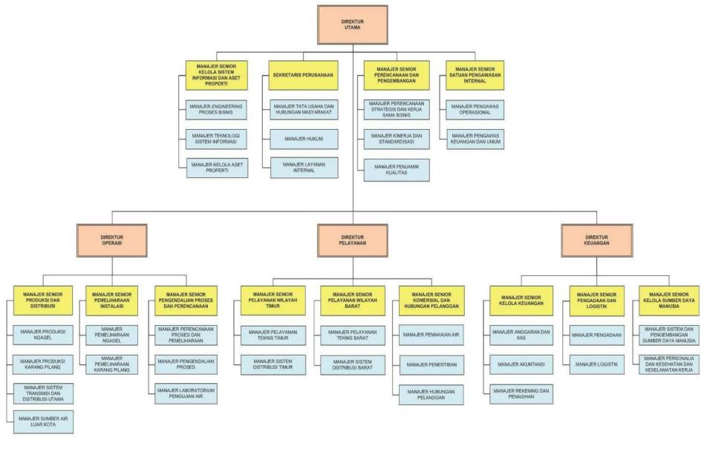

Gambar 3. 2 Struktur Organisasi Perusahaan

## Pelayan yang disediakan PDAM Surya Sembada Surabaya

PDAM Surya Sembada Surabaya menyediakan beberapa layanan terkait air bersih dan limbah, antara lain:

1. Penyediaan air bersih: PDAM Surya Sembada Surabaya menyediakan air bersih melalui sistem distribusi air bersih yang terdiri dari instalasi pengolahan air, jaringan pipa, dan reservoir. PDAM Surya Sembada Surabaya juga memiliki beberapa instalasi pengolahan air, di antaranya di Taman Dayu, Darmo, dan Gresik.
2. Pemasangan sambungan baru: PDAM Surya Sembada Surabaya melayani pemasangan sambungan baru bagi pelanggan yang membutuhkan layanan air bersih. Pelanggan dapat mengajukan permohonan pemasangan sambungan baru melalui kantor PDAM atau melalui aplikasi mobile yang tersedia.
3. Pembayaran tagihan air: PDAM Surya Sembada Surabaya menyediakan beberapa opsi pembayaran tagihan air, antara lain melalui bank, ATM, mobile banking, dan aplikasi mobile PDAM.
4. Layanan perbaikan pipa bocor: PDAM Surya Sembada Surabaya menyediakan layanan perbaikan pipa bocor bagi pelanggan yang mengalami masalah pipa bocor. Pelanggan dapat mengajukan permohonan perbaikan pipa bocor melalui kantor PDAM atau melalui aplikasi mobile yang tersedia.
5. Pengelolaan limbah: PDAM Surya Sembada Surabaya juga menyediakan layanan pengelolaan limbah bagi pelanggan yang menggunakan jasa PDAM untuk pembuangan limbah domestik. Layanan pengelolaan limbah ini mencakup pengolahan dan pembuangan limbah sesuai dengan standar lingkungan yang berlaku.
6. Pengaduan pelanggan: PDAM Surya Sembada Surabaya menyediakan layanan pengaduan pelanggan bagi pelanggan yang mengalami masalah terkait pelayanan air bersih. Pelanggan dapat mengajukan pengaduan melalui kantor PDAM atau melalui aplikasi mobile yang tersedia.

Layanan-layanan tersebut bertujuan untuk memenuhi kebutuhan air bersih dan pengelolaan limbah masyarakat serta memberikan pelayanan yang bermutu dan terbaik kepada pelanggan.

## Alamat PDAM Surya Sembada Surabaya

Alamat lengkap PDAM Surya Sembada Surabaya adalah Jl. Keputih Tegal Timur II/1, Keputih, Sukolilo, Kota Surabaya, Jawa Timur, Indonesia Kode Pos: 60111. Untuk jam operasi, PDAM Surya Sembada Surabaya melayani pelanggan pada hari Senin hingga Jumat pada pukul 08.00 - 15.00 WIB. Sedangkan pada hari Sabtu, PDAM Surya Sembada Surabaya hanya melayani pelanggan pada pukul 08.00 - 12.00 WIB. PDAM Surya Sembada Surabaya tidak memberikan layanan pada hari Minggu dan hari libur nasional. Namun, pelayanan pengaduan darurat tetap tersedia selama 24 jam.

PDAM Surya Sembada Surabaya hadir di beberapa platform media sosial, termasuk Facebook, Twitter, dan Instagram.

1. Di Facebook, halaman resmi mereka bisa dicari dengan kata kunci "PDAM Surya Sembada Surabaya" atau dengan mengunjungi link:

<https://www.facebook.com/pdamss.surabaya>

Halaman ini menyediakan informasi terbaru mengenai layanan perusahaan, pengumuman, dan dukungan layanan pelanggan.

1. Di Twitter, bisa mengikuti PDAM Surya Sembada Surabaya di @PDAMSurabaya. Akun ini menyediakan informasi tentang layanan perusahaan, serta tips dan berita terkait konservasi dan pengelolaan air. Pada link:

<https://twitter.com/PDAMSurabaya?s=08>

1. Di Instagram, dapat mengikuti akun PDAM Surya Sembada Surabaya di @pdamsssby. Akun ini membagikan foto dan video yang berkaitan dengan operasional dan layanan perusahaan, serta konten edukasi tentang konservasi dan pengelolaan air. Pada link:

<https://instagram.com/pdamsuryasembada?igshid=YmMyMTA2M2Y>

1. PDAM Surya Sembada Surabaya juga memiliki kanal YouTube di mana mereka mengunggah video-video yang terkait dengan layanan dan operasional perusahaan. Saluran ini dapat ditemukan dengan mencari "PDAM Surya Sembada Surabaya" di YouTube atau dengan mengunjungi link:

<https://www.youtube.com/channel/UCm4FY4DzvKXQq3fksGd-KZg>

# BAB IV

# PENYAJIAN DAN ANALISIS DATA

Pada bagia bab IV ini peneliti akan menguraikan penjelasan data dan hasil analisisnya. Data yang didapatkan peneliti di lapangan merupakan data hasil wawancara, observasi dan dokumentasi. Peneliti menemukan beberapa kendala dalam mengumpulkan data informasi mengenai “*Innovative Goverment* Pada Pdam Surya Sembada Kota Surabaya Dalam Meningkatkan Pelayanan Prima”. Wawancara dilaksanakan secara formal dengan menggunakan teknik wawancara terstruktur yaitu menggunakan pedoman pertanyaan yang telah disusun sebelum pelaksanaan wawancara di PDAM Surya Sembada Kota Surabaya.

Dalam langkah pengambilan data, peneliti telah melakukan penyesuaian antara topik pembahasan yang dituju sebagai informan. Peneliti menyesuaikan antara rumusan masalah, focus penelitian dengan fakta yang ada dilapangan. Peneliti melakukan pengkajian terlebih dahulu mengenai teori yang mendukung tentang topik penelitian ini sebagai pedoman hasil dan alat uji kesesuaian antara teori dengan kenyataan langsung di lapangan. Berkaitan dengan judul pada penelitian ini yang mengenai *innovative government* pada PDAM Kota Surabaya maka peneliti melakukan wawancara dengan pihak Humas, HRD dan pihak pengelola IT PDAM Surabaya serta dilengkapi dengan wawancara Bersama pelanggan PDAM Surabaya. Sumber data yang didapatkan melalui kegiatan wawancara secara langsung terdiri atas bentuk *innovative government* yang direncanakan, terlaksana dan juga telah dievaluasi. Selain itu juga disesuaikan dengan indikator keberhasilan sebuah *innovative government* perusahaan PDAM dan juga faktor pendorong dan penghambat dalam pelaksanaannya. Berikut ini adalah beberapa hasil Analisa data penelitian yang peneliti dapatkan selama di lapangan.

1. **Innovative Goverment Pada PDAM Kota Surabaya Dalam Meningkatkan Kualitas Pelayanan Prima Dan Menangani Keluhan Pelanggan**

*Innovative government* sangat perlu dilakukan oleh sebuah perusahaan Pentingnya pemerintahan inovatif bagi sebuah perusahaan dapat dirasakan dalam beberapa cara yang berbeda. Pentingnya *Innovative government* bagi sebuah perusahaan menurut Alshehri, 2017 mencakup beberapa poin diantaranya yaitu

1. Lingkungan Regulasi yang Mendukung

*Innovative government* dapat menciptakan lingkungan regulasi yang mendukung perkembangan dan penerapan inovasi di sektor bisnis. Dengan aturan yang jelas dan fleksibel, perusahaan dapat lebih mudah mengembangkan produk dan layanan baru, menciptakan model bisnis yang inovatif, dan beradaptasi dengan perubahan pasar.

1. Akses ke Sumber Daya dan Pendanaan

*Innovative government* dapat memberikan akses yang lebih mudah ke sumber daya dan pendanaan bagi perusahaan inovatif. Ini dapat mencakup insentif fiskal, pembebasan pajak, pinjaman dengan bunga rendah, dan program dukungan lainnya yang dirancang khusus untuk mendorong inovasi dan pertumbuhan perusahaan.

1. Kolaborasi dan Kemitraan

*Innovative government* dapat memfasilitasi kolaborasi antara sektor publik dan swasta serta membangun kemitraan strategis untuk meningkatkan inovasi. Ini dapat melibatkan pengembangan pusat riset dan inovasi bersama, pertukaran pengetahuan dan teknologi, serta pengaturan perjanjian kemitraan dengan perusahaan untuk mengembangkan solusi inovatif.

1. Peningkatan Kompetensi SDM

*Innovative government* dapat mempromosikan pendidikan dan pelatihan dalam bidang inovasi dan teknologi yang relevan. Ini membantu mengembangkan kompetensi sumber daya manusia yang dibutuhkan oleh perusahaan untuk menghasilkan inovasi yang relevan dan berkelanjutan.

1. Fasilitasi Pasar dan Adopsi Inovasi

*Innovative government* dapat memfasilitasi pengujian, validasi, dan adopsi inovasi di pasar. Dengan mengurangi hambatan administratif dan birokrasi, serta memfasilitasi uji coba dan demonstrasi produk baru, pemerintah dapat mempercepat adopsi inovasi oleh konsumen dan pelaku industri.

1. Daya Saing Global

*Innovative government* membantu perusahaan dalam mempertahankan daya saingnya di pasar global yang terus berubah. Dengan mendorong inovasi dan menciptakan lingkungan yang kondusif bagi pertumbuhan perusahaan, pemerintah dapat membantu perusahaan untuk bersaing secara efektif dengan pesaing internasional dan memperluas pasar global mereka.

Dalam kesimpulan, *Innovative government* memainkan peran penting dalam mendorong inovasi dan pertumbuhan perusahaan. Dengan menciptakan lingkungan yang mendukung, memberikan akses ke sumber daya dan pendanaan, memfasilitasi kolaborasi dan kemitraan, serta mempromosikan adopsi inovasi, pemerintah dapat menjadi mitra penting bagi perusahaan dalam memajukan visi inovatif perusahaan.

1. **Peningkatan efisiensi**

Adanya innovative government mengacu pada upaya perusahaan untuk memperbaiki dan meningkatkan efisiensi dalam penyelenggaraan pelayanan publik dan proses administratif dengan menerapkan inovasi. Berdasarkan hasil wawancara dengan pihak PDAM Surabaya, disampaikan bahwa adanya bentuk *innovative government* yaitu layanan CIS.

“……. Untuk bentuk *innovative government* yang sudah dilakukan di PDAM Surabaya itu di bagian front office sudah menggunakan CIS (Customer Information System). Tujuan aplikasi ini untuk memudahkan pelanggan yang memiliki mobilitas tinggi dan jarang berada di rumah. CIS ini dapat diakses darimana saja. Ini upaya kami untuk semakin dekat dengan pelanggan. Sedangkan di back office sudah menggunakan simplify proses bisnis dan seluruh kegiatan menginput data, administrasi, keuangan dan pelaporan sudah dilakukan secara digital”

CIS adalah aplikasi yang diluncurkan oleh PDAM Surabaya disebabkan adaptasi terhadap kebutuhan masyarakat dalam hal mengecek informasi pemakaian, menyampaikan keluhan dan pembayaran non tunai. CIS ini dihadirkan untuk meningkatkan efisiensi kerja bagi pihak perusahaan dan juga efisiensi layanan bagi masyarakat. Kehadipan CIS ini adalah bentuk digitalisasi system layanan PDAM Surabaya. Bukti keberadaan dari aplikasi CIS ini dapat diketahui dari media sosial Instagram milik PDAM atau melalui Appstore di android.

“….. Sejauh ini yang kami dapati laporan dari masyarakat dengan adanya layanan CIS ini mereka merasa lebih terbantu dalam melakukan keluhan atau kendala, mengecek tagihan dan juga melakukan pembayaran karena bisa dihubungkan langsung dengan mobile banking sehingga lebih efisien untuk melakukan pembayaran dan menyimpan data pembayaran karena saat ini masyarakat cenderung menyimpan arsip di handphone dibandingkan bentuk kertas”

Selanjutnya peneliti menanyakan tentang bentuk efisiensi lainnya mengenai produk yang dihadirkan oleh pihak PDAM bagi pelanggan. Pihak PDAM menyatakan

“…..Untuk saat ini pihak kami sudah melakukan inovasi untuk meningkatakn kualitas produk, dimana awalnya pipa yang digunakan oleh PDAM adalah pipa sejak jaman Belanda. Mulai tahun kemarin dilakukan rehap pipa atau pembaruan pipa yang ditaksir mencapai 30.000 meter. Pihak kami juga membuat reservoir air yang difungsikan sebagai tempat penampungan air pusat yang dapat meminimalisasi jika terdapat instalasi yang tidak berfungsi akan tetap tersedia air yang bisa didistribusikan pada pelanggan”

Dalam hal ini peneliti juga menanyakan pada pihak pelanggan PDAM Surabaya yang memberikan keterangan mengenai *innovative government* yang dilakukan yaitu :

“…..Saya kan merasakan secara langsung ya, pokoknya mulai diubah seluruh sistemnya itu semenjak pandemi. Jadi complain, pembayaran, mengecek tagihan dan juga pasang baru bisa melalui aplikasi CIS. Aplikasi CIS bisa didownload melalui App-store dan panduan penggunaannya telah tersedia di sosial media PDAM. Awalnya saya juga awan ya dengan aplikasi tersebut, saya datang untuk melaporkan tentang air saya yang 3 hari keluarnya tidak maksimal. Kemudian diarahkan oleh pihak PDAM untuk melakukan pelaporan melalui aplikasi dan pihak teknisi mendatangi rumah saya setelah laporan saya input di aplikasi. Tentu hal ini sangat efisien ya, saya sebagai pelanggan merasa terbantu sekali”

Berdasarkan pada penjelasan tersebut, peneliti mengaitkan hasil wawancara di lapangan dengan hasil penelitian sebelumnya oleh Rizkya, dkk yang menyebutkan adanya sebuah *innovative government* dapat meliputi beberapa tindakan yang dilakukan oleh sebuah perusahaan diantaranya yaitu :

* 1. Digitalisasi dan Automatisasi

*Innovative government* memanfaatkan teknologi digital untuk mengotomatisasi proses administratif dan menggantikan metode manual yang lambat dan rentan terhadap kesalahan. Misalnya, dengan menerapkan sistem e-government, pemerintah dapat menyediakan layanan online yang memungkinkan warga untuk mengurus berbagai keperluan administratif secara elektronik, seperti pembayaran pajak, pendaftaran bisnis, atau pengajuan izin. Hal ini mengurangi birokrasi, waktu yang diperlukan, dan biaya operasional,

* 1. Integrasi Data dan Kolaborasi Antarinstansi

*Innovative government* berupaya mengintegrasikan data antarinstansi dan memfasilitasi kolaborasi antara departemen atau badan yang berbeda. Dengan menghubungkan sistem informasi dan berbagi data secara efektif, pemerintah dapat menghindari duplikasi pekerjaan, meningkatkan koordinasi, dan mempercepat proses pengambilan keputusan. Misalnya, dengan adanya sistem terpadu untuk pemrosesan aplikasi perizinan, berbagai departemen dapat secara simultan meninjau dan menyetujui permohonan, menghemat waktu dan sumber daya.

* 1. Penggunaan Big Data dan Analitik

*Innovative government* memanfaatkan big data dan analitik untuk mendapatkan wawasan yang berharga dari data yang ada. Dengan menganalisis data secara cerdas, pemerintah dapat mengidentifikasi tren, pola, dan peluang untuk meningkatkan efisiensi. Contohnya, dengan menganalisis data transportasi dan pola mobilitas, pemerintah dapat mengoptimalkan jaringan transportasi, mengatur lalu lintas, dan merancang kebijakan transportasi yang lebih efisien.

* 1. Partisipasi Publik dan Umpan Balik

*Innovative government* melibatkan masyarakat dalam proses pembuatan kebijakan dan perencanaan. Dengan melibatkan warga dalam pengambilan keputusan, pemerintah dapat memperoleh pemahaman yang lebih baik tentang kebutuhan dan masalah yang dihadapi, sehingga kebijakan yang dihasilkan lebih responsif dan efisien. Melalui penggunaan platform partisipasi publik dan mekanisme umpan balik, pemerintah dapat mempercepat proses pengambilan keputusan dan mencegah birokrasi yang berlebihan.

Berdasarkan pada seluruh informasi dan kaitannya dengan teori, dapat diketahui bahwa *innovative government* yang telah dilakukan oleh PDAM Surabaya sudah memenuhi indikator peningkatan efisiensi. Peningkatan efisiensi ini tidak hanya bagi pelanggan namun juga bagi pihak pegawai dan pimpinan perusahaan. Salah satunya yaitu dengan adanya layanan aplikasi CIS yang diperuntukan bagi seluruh pelanggan PDAM Surabaya. Aplikasi tersebut dapat diunduh secara mudah melalui Appstore dan didalamnya telah dilengkapi berbagai fitur untuk aduan, pemeriksaan tagihan, pembayaran non tunai hingga layanan untuk pasang baru jaringan. Sesuai dengan kondisi kemajuan teknologi saat ini, bentuk *innovative government* yang dilakukan PDAM Surabaya dalam pendapat peneliti sudah sangat baik untuk dilakukan dan efisien bagi pengguna maupun pihak penyedia layanan.

1. **Perbaikan Efektifitas**

Indikator perbaikan efektifitas dalam sebuah perusahaan dapat diketahui dengan menganalisa kebijakan mengenai *innpvative government* yang telah dilaksanakan dengan kondisi sebelum adanya penerapan *innovative government* dalam aspek yang sama. Jika diperoleh hasil Analisa yang menunjukan terdapat peningkatan efektifitas kerja maupun pelayanan maka bentuk *innovative government* yang dilakukan telah memenuhi indikator perbaikan efektifitas. Indikator perbaikan efektivitas dalam innovative government dapat mencakup berbagai aspek, tergantung pada sektor dan konteks spesifik. Berikut adalah beberapa contoh indikator umum yang dapat digunakan untuk mengukur perbaikan efektivitas dalam pemerintahan inovatif:

1. Efisiensi Administrasi

Indikator ini mencakup pengukuran efisiensi dan efektivitas dalam proses administrasi perushaan termasuk pengurangan birokrasi, peningkatan produktivitas, penggunaan teknologi informasi dan komunikasi yang canggih, dan pengoptimalan alokasi sumber daya.

1. Responsif terhadap Kebutuhan Masyarakat

Indikator ini mencakup sejauh mana perusahaan mampu merespons dan memenuhi kebutuhan masyarakat secara tepat waktu dan efektif. Hal ini dapat diukur melalui survei kepuasan masyarakat, waktu respon terhadap permintaan dan aduan, dan tingkat partisipasi publik dalam proses pengambilan keputusan.

1. Inovasi dan Pengembangan Teknologi

Indikator ini mencakup kemampuan perusahaan dalam menerapkan inovasi dan teknologi terkini dalam penyelenggaraan pelayanan publik. Ini bisa termasuk penggunaan teknologi digital, pengembangan platform e-government, implementasi big data dan analitik, serta pendekatan baru dalam menyediakan layanan yang lebih efisien dan mudah diakses.

1. Kualitas Pelayanan Publik

Indikator ini mencakup peningkatan kualitas dan ketersediaan pelayanan publik kepada masyarakat. Misalnya, pengukuran waktu tunggu, kejelasan prosedur, aksesibilitas, dan tingkat kepuasan pelanggan dapat digunakan sebagai indikator efektivitas dalam memberikan pelayanan yang lebih baik kepada masyarakat.

1. Kolaborasi dan Kemitraan

Indikator ini mencakup kemampuan perusahaan untuk menjalin kemitraan dan kolaborasi yang efektif dengan sektor swasta, organisasi masyarakat sipil, dan sektor akademik untuk mempromosikan inovasi dan pencapaian tujuan bersama. Misalnya, jumlah dan kualitas kemitraan yang terbentuk serta tingkat partisipasi dalam inisiatif bersama dapat dijadikan indikator efektivitas.

1. Keberlanjutan dan Dampak Lingkungan

Indikator ini mencakup upaya perusahaan untuk mencapai keberlanjutan dan mengurangi dampak lingkungan dalam kebijakan dan program yang dilaksanakan.

Berdasarkan pada kriteria indikator tersebut, peneliti menanyaka perihal apakah terjadi peningkatan efektifitas pelayanan dan kinerja PDAM Surabaya dengan diberlakukannya bentuk *innovative government.* Adapun tanggapan yang disampaikan oleh pihak PDAM Surabaya yaitu :

“…….Untuk yang pelayanan bagi pihak luar ya, menurut saya dengan adanya CIS sudah termasuk pada efisiensi administrasi. CIS itukan didalamnya banyak fitus ya, apalagi soal administrasi kalau dulu masyarakat itu harus kesini untuk mengisi data2 sebelum pasang baru, kemudian pegawai harus survey, jika ada kesalahan maka harus segera melapor, melakukan pengisian data ulang yang dinilai sangat tidak efektif. Selain itu juga sering muncul kekeliruan karena pengarsipan data administrasi tidak bisa tepat dan cepat. Bagi pihak pemberi pelayanan, kami merasa kinerja sebelum adanya CIS itu sangat membuang2 waktu karna harus survey berkali-kali kemudian menunggu kelengkapan data calon pelanggan yang biasanya molor karna kendala waktu atau ketidak sanggupan datang ke kantor di jam kerja. Kalau ada CIS kan seluruh data persyaratan bisa diupload kapanpun dimanapun dan pihak PDAM bisa melakukan survey sebelum pemasangan"

Berdasarkan penjelasan oleh pihak PDAM tersebut dapat diketahui bahwa CIS telah dinilai meningkatkan efektifitas kinerja perusahaan dan pelayanan bagi masyarakat terlebih untuk bagian pasang baru karena tidak diperlukan waktu yang lama untuk harus mengunggah data administrasi, tidak perlu meluangkan waktu untuk datang ke kantor PDAM serta pihak PDAM juga tidak melakukan survey berkali-kali sehingga efektifitas waktu sangat terlihat dalam hal ini.

Indikator peningkatan efektifitas juga bergantung pada respon perusahaan terhadap keluhan dari masyarakat. Jika sebelumnya pihak PDAM menerima aduan hanya melalui pelaporan langsung ke kantor. Saat ini hal itu sudah diubah dengan menggunaan pendataan melalui aplikasi. Adapun penjelasan pihak PDAM mengenai poin ini yaitu :

“……Kami selama ini selalu memberikan tanggapan terhadap keluhan pelanggan. Seluruh keluhan itu bisa disampaikan melalui aplikasi CIS sehingga oleh system dalam aplikasi akan secara otomatis terkirim notif pada pihak yang bersangkutan. Seperti halnya aduan bahwa terdapat pipa yang pecah atau merembes maka pihak *engineer* akan langsung menerima notif dari aduan tersebut. Selain itu, aduan juga bisa dilakukan melalui akun media sosial PDAM maupun telepon tanpa pulsa ke pihak PDAM Surabaya. Kami juga ikut berpartisipasi pada kegiatan mingguan dari Walikota Surabaya yaitu pada hari senin yang disebut kegiatan sambat warga dilaksanakan dengan zoom meeting.”

Berdasarkan informasi tersebut dapat diketahui bahwa, dengan adannya innovative government yang diberlakukan di PDAM telah meningkatkan efektifitas kerja yang dibuktikan dengan kemudahan dalam mengarsip data. Jika sebelumnya arsip surat, data pelanggan, laporan keuangan dll dilakukan secara manual dengan mengetik di Ms. Excel yang kemudian dicetak dan harus ditumpuk menjadi banyak buku laporan harian, bulanan, triwulan dan tahunan. Saat ini telah dilakukan digitalisasi yang menyebabkan seluruh data sudah paperless dan tersimpan di 1 big data perusahaan yang bisa diakses sesuai kebutuhan pihak perusahaan dan juga pelanggan. Selain itu, pihak PDAM juga berlaku efektif dalam memberikan tanggapan pada keluhan pelanggan dan turut serta mengikuti program yang digalakkan oleh pemerintah kota.

Peneliti menanyakan efektifitas apa yang dirasakan oleh karyawan setelah adanya innovative government di PDAM Surabaya, Peneliti melakukan wawancara dengan SPV bagian penggadaan. Adapun hasil yang diperoleh yaitu :

".... adanya digitalisasi yang merupakan bentuk dari innovative government di PDAM ini menurut saya sudah semakin memperbaiki efektifitas kerja. Saya kan bagian penggadaan, sebelumnya itu saya untuk mempersiapkan bahan seperti pipa dan besi harus mencari satu persatu vandor, kalau tidak begitu ya vandor yang datang ke kami. Nah ini tentu tidak efektif ya karna prosesnya menjadi panjang, mencari satu persatu, memilih, menyesuaikan dengan kriteria kemudian harus bernegosiasi harga dll. Tapi dengan proses digitalisasi ini penggadaan sudah melalui aplikasi, jadi kami memiliki platform yang digunakan untuk pihak vendor menjual produknya kepada kami. Dan pembukaan pembelian biasanya kami buat periode. Jadi semisal kami membutuhkan pipa kecil, kami buka penawaran untuk pipa kecil tanggal 20-30 januari. Kemudian vendor akan mengirimkan penawaran harga dan produknya. Setelah closing penutupan tanggal kami baru bisa memilih, nah yang dipilih adalah yg kualitas produknya sesuai, kemudian data yang diberikan juga lengkap. Setelah pihak PDAM telah memilih mana yang sesuai kemudian vendor akan diundang untuk datang ke PDAM. Tentu proses ini berjalan dengan lebih simple dan juga efektif waktu dan tenaga.”

Hasil wawancara tersebut menunjukkan bahwa digitalisasi memudahkan kegiatan pembelian dan penggadaan barang untuk perusahaan. Selain itu, jangkauan vendor yang menyediakan barang juga tidak terbatas karena prosesnya tidak dibatasi hanya untuk wilayah Surabaya saja. Tentu hal ini akan berdampak pada luasnya jaringan kerja perusahaan PDAM. Selanjutnya peneliti menanyakan apakah proses digitalisasi ini sudah berarti efektif. Efektif yaitu dapat berhasil sesuai dengan tujuan yang diinginkan dengan cara yang mudah dan menguntungkan bagi seluruh pihak. Pernyataan dari SPV bagian pengadaan yaitu “

“Tentu tujuan kami kan untuk mendapatkan penawaran yang terbaik ya, terbaik bukan dalam artian yang termurah. Tidak selalu yang murah yang kami pilih, kami membutuhkan kapasitas dan kualitas sesuai kebutuhan kami. Kami kan juga tidak membatasi vendor tersebut apakah harus wilayah Surabaya atau bukan, tapi kami mengutamakan wilayah Surabaya supaya bisa mempererat jaringan kerja. Tapi jika memang adanya diluar kota tentu kami juga tetap memilih vendor tersebut sesuai data yang dihadirkan. Nah tujuan tersebut sudah tercapai, seluruh kebutuhan kami tercukupi dan kualitasnya sesuai dengan kebutuhan kami tanpa kami harus survey dari satu tempat ke tempat lainnya. Sangat efektif dan sangat memudahkan kami maupun vendor dalam memasarkan produk ke PDAM”

Berdasarkan pada pernyataan tersebut bisa digaris bawahi bahwa peningkatan efektifitas telah benar-benar diperoleh oleh pihak PDAM Surabaya setelah menerapkan bentuk *innovative government* terlebih dalam hal digitalisasi. Efektifitas yang ditunjukan yaitu keberhasilan tujuan dari perusahaan dengan cara yang praktis dan efisien sehingga memudahkan pihak internal maupun eksternal perusahaan. Selanjutnya peneliti melakukan wawancara dengan pelanggan pengguna PDAM mengenai indikator peningkatan efektifitas ini, Adapun pernyataan yang disampaikan :

“…….Sejauh ini untuk efisiensi sudah baik sekali, nah untuk peningkatan efektifitas ini ya sudah cukup baik. Kan tujuan pihak PDAM tentu memberikan pelayanan bagi seluruh masyarakat kota Surabaya ya. Dalam menyediakan air bersih sebagai kebutuhan harian kami. Nah itu sudah tercapai, kami tidak pernah kekurangan air meskipun kadang juga ada trouble namun saya anggap hal yang wajar. Nah pihak mereka kan memberikan keleluasaan pelanggan untuk melapor melalui aplikasi yang mereka buat. Hal ini juga termasuk pemenuhan tujuan mereka untuk memberikan layanan, apalagi sigap loh untuk segera datang dan membenahi. Sangat efektif dan juga memudahkan sejauh ini”

Berdasarkan pernyataan pelanggan tersebut, dinilai bahwa PDAM Surabaya telah menghadirkan performa kerja yang baik bagi pelanggan sehingga peningkatan efektifitas layanan juga sudah dirasakan oleh mereka. Peneliti dapat menyimpulkan dari seluruh pernyataan dan juga teori diatas, bahwa indikator perbaikan efektifitas di PDAM Surabaya sudah tercapai dengan adanya pengakuan dari pihak karyawan tentang terpenuhinya tujuan perusahaan dengan melalui cara dan program yang memudahkan karyawan. Serta berdasarkan pernyataan yang disampaikan pelanggan bahwa mengalami kemudahan untuk mendapatkan pelayanan. Pihak perusahaan juga membandingkan antara kondisi sebelum digitalisasi yang seluruhnya dilakukan pengarsipan manual yang rawan terjadi kekeliruan dan kehilangan data. Saat ini seluruhnya sudah beralih ke digitalisasi yang lebih aman dan mudah. Penetapan wacana baru dari PDAM juga diikuti dengan semakin terbukanya mereka terhadap tanggapan dan keluhan masyarakat yang mengakibatkan efektifitas kinerja perusahaan juga semakin baik.

1. **Perbaikan Kualitas Pelayanan**

Pelayanan merupakan ujung tombak perusahaan dalam bidang produk dan jasa untuk mempertahankan eksistensinya di masyarakat. Pelayanan yang sempurna akan memuaskan pelanggan dan berpengaruh terhadap loyalitas pelanggan pada perusahaan. Semakin meningkatnya kualitas sebuah layanan oleh perusahaan akan meningkatkan juga loyalitas pelanggan. PDAM sebagai perusahaan penyedia air yang merupakan kebutuhan utama masyarakat tentu perlu memberikan kualitas pelayanan terbaik.

Pada Analisa indikator ini, peneliti lebih banyak mengkaitkan hasil penelitian dengan pernyataan yang diberikan oleh pelanggan. Peneliti melakukan wawancara dengan tiga pelanggan yang berbeda mengenai kualitas pelayanan yang diberikan oleh PDAM. Adapun hasil pernyataan yang diberikan oleh informan pertama yang peneliti tuliskan identitasnya yaitu DA.

“…..Saya pendatang, jadi baru 5 tahun pindah ke Gubeng Kertajaya sehingga sebelumnya saya juga sudah memiliki instalasi PDAM di Bojonegoro, rumah asal saya. Selama 5 tahun saya di PDAM Surabaya sudah banyak sekali perubahan dari system dan pelayanannya. Saya ingat dulu awal saya pindah karena bukan di perumahan ya jadi belum ada PDAM, kami mendaftar sendiri. Saya harus bawa data ke kantor di jam kerja, sampai harus bolos kerja. Kemudian menunggu dulu untuk disurvey, dan hasilnya kami tidak bisa pasang karena harus ada jaringan dulu sedangkan di wilayah saya belum ada yang memasang PDAM. Alhasil percuma dan membuang waktu. Namun, di pelayanan yang saat ini semuanya melalui CIS ya, jadi tinggal upload-upload saja bahkan posisinya bisa shareloc ke pihak yang akan survey ke tempat. Sangat mudah, dan juga cepat. Setelah disurvey tidak bisa memasang maka pihak PDAM akan menawarkan pemasangan kolektif dan biayanya diberi subsidi jadi mudah sekali. Dari situ saja sudah terlihat ya perbaikan kualitas pelayanannya”

Berdasarkan pada pernyataan tersebut, bisa diketahui kondisi sebelum adanya pelaksanaan innovative government dalam hal digitalisasi dan setelahnya sangat berdampak pada pelayanan yang diberikan oleh pihak PDAM dalam hal yang disampaikan diatas yaitu tentang pasang baru untuk instalasi PDAM. Selanjutnya peneliti menanyakan tentang kualitas pelayanan dalam segi air setiap harinya bagi pelanggan. Adapun pernyataan yang diberikan

“…..Rumah saya kan cukup jauh dari pompa PDAM jadi air yang saya dapat itu sedikit alirannya, ini waktu dulu ya. Jadi saya kalua ngisi air harus nunggu malem dulu karna kalua malam kan tidak banyak yang menggunakan jadi alirannya cukup deras, kalua di pagi hari biasanya alirannya kecil sekali. Tapi saat ini karena sepertinya pihak PDAM sudah melakukan perbaikan layanan kepada pelangggan ya, masyarakat di wilayah sekitar rumah saya juga berbarengan melakukan pelaporan melalui CIS sehingga tekanan pipanya ditambah. Itu jawaban dari PDAM, jadi airny cenderung stabil saat ini jadi saya bisa menggunakan air sepanjang air tidak seperti sebelumnya yang menunggu malam hari dulu”

Berdasarkan pernyataan tersebut, pelanggan menunjukan bahwa terdapat peningkatan kualitas produk yang dihadirkan oleh pihak PDAM yaitu aliran air atau tekanan air yang lebih stabil dibandingkan sebelumnya. Hal ini membutuhkan konfirmasi lebih lanjut dari pihak PDAM, sehingga peneliti menanyakan terkait produk dan efektifitas aliran air kepada pihak PDAM. Adapun jawaban yang diberikan yaitu :

“……Kami melakukan perbaikan layanan bagi masyarakat, meskipun kami tidak bisa memuaskan seluruh pelanggan ya tapi tolok ukur keberhasilan kami yaitu menurunnya angka pelaporan kendala mengenai layanan ataupun produk yang kami berikan. Ada pengembangan infrastruktur untuk pelayanan pelanggan meningkatkan kapasitas produksi, dengan membeli air curah umbulan, mengefisiensikan dan melakukan pemerataan tekanan yang awalnya yang dekat pipa itu tinggi yang jauh tidak tinggi sehingga tidak rata. Target tahun ini seluruhnya memiliki tekanan yang sama. Tahun ini menambah rumah pompa di Karang Pilang yang outputnya digunakan untuk meratakan tekanan.”

Berdasarkan pernyataan yang disampaikan oleh pelanggan dan pihak PDAm tersebut menunjukkan adanya hubungan keterkaitan. Dimana pihak PDAM memang melakukan perbaikan kinerja dalam hal ini yaitu menstabilkan tekanan air agar aliran air bagi masyarakat dapat stabil. Dan perbedaan juga telah dirasakan oleh masyarakat yang menunjukan adanya perbaikan kualitas pelayanan. Selanjutnya peneliti menanyakan kepada pelanggan mengenai pelayanan pembayaran untuk tagihan bulanan di PDAM Surabaya. Adapun pernyataan yang disampaikan :

“…..Pembayarannya saat ini sangat mudah, kalua dulu itu harus ke PDAM ya jaman dulu sekali untuk menanyakan berapa tagihannya kemudian nanti dibayarkan secara tunai. Tidak efektif kan begitu, akibatnya saya sering telat membayar dan lebih memilih membayar rangkap dua saya setiap dua bulan sekali. Tapi saat in ikan sudah dilakukan pembayaran seluruhnya melalui CIS. Jadi didalam CIS itu sudah terlihat tagihannya berapa, pihak kami membayar berapa kemudian ada keterangan juga untuk catat meter atau kebutuhan kubik air per bulan yang digunakan berapa jadi kalua terlalu tinggi kita bisa menekan penggunaan air sendiri tanpa harus konsul dulu ke PDAM ya. Nah pembayarannya sudah digital bisa dengan kode VA jadi saya biasanya transfer langsung untuk pembayarannya. Kalau seperti in ikan memudahkan layanannya bagi pelanggan dan kami juga tidak ada alas an telat membayar karena proseduralnya sudah sangat mudah”

Berdasarkan pernyataan yang diberikan oleh pelanggan tersebut, diketahui bahwa system pelayanan bagi pelanggan sudah sangat jauh berbeda dengan sebelumnya. Pembayaran sudah dapat dilakukan secara online dengan menggunakan e-wallet maupun mobile banking. Hal ini memudahkan pelanggan selain itu perusahaan juga dimudahkan karena angka penunggakan pembayaran juga menurun.

“…..Menurut kami, sejauh ini pelayanan sudah kami tingkatkan ya dalam hal ketanggapan kami dalam memberikan respon bagi pelanggan maupun aplikasi CIS yang terus menerus juga kami perbaiki. Tolok ukur kami yaitu pelaporan gangguan dan keluhan dari pelanggan yang menurun sejauh 50% dari sebelumnya. Kalau sebelumnya setiap hari ada saja telfon yang masuk karena air tidak keluar, air keruh, pipa bocor dan banyak lagi. Saat ini hal ini sudah jarang sekali karena pekerjaan kami yang bisa dipantau melalui aplikasi ya jadi kami memiliki lebih banyak kesempatan untuk memperbaiki produk, melakukan penggalakan perbaikan pipa dan diganti dengan yang terbaru, pembangunan rumah pompa dan pemerataan tekanan. Jika ada keluhan yang diberikan melalui social media maupun CIS kami langsung memberikan tanggapan tanpa harus menunggu dahulu jadi masyarakat bisa merasakan kemudahan layanan kami. Selain itu, saat ini sangat jarang juga ditemui penunggakan pembayaran oleh pelanggan karena prosesnya juga sudah dipermudah kami sudah bekerjasama dengan berbagai bank untuk melakukan pembayaran melalui VA PDAM”

Berdasarkan pada pernyataan tersebut dapat diketahui bahwa pihak PDAM juga mengkonfirmasi tentang pelanggan. peningkatan kualitas pelayanan yang berdampak pada penurunan keluhan atau pelaporan masalah oleh pelanggan. Dari seluruh keterangan yang disampaikan, peneliti dapat menyimpulkan bahwa penerapan *innovative government* oleh pihak PDAM sudah sangat baik terlebih dalam indikator perbaikan kualitas pelayanan yang dilakukan. Dengan adanya aplikasi CIS yang diberikan sangat membantu untuk melayani pelanggan, seluruh fitur yang dihadirkan sangat memudahkan kebutuhan pelanggan untuk pasang baru, pembayaran hingga melaporkan kendala. Tidak hanya itu, pihak PDAM juga memperbaiki produk yang diberikan bagi pelanggan dengan upaya penambahan rumah pompa, memeratakan tekanan air, penggantian pipa saluran air PDAM.

1. **Tidak Ada Konflik Kepentingan**

Sebuah konflik atau bentuk resistensi antar karyawan maupun pemangku kepentingan dalam sebuah perusahaan tentu sangat sering ditemukan. Hal ini termasuk pada ranah internal jika terjadi dengan sesame pihak atau karyawan di PDAM dan menjadi ranah eksternal jika terjadinya dengan pemerintah sekitar maupun vendor dari perusahaan lain. Untuk itu, peneliti menanyakan tentang hal ini kepada pihak PDAM. Adapun hasil pernyataan yang diberikan yaitu :

“……Wajar sekali kalau ada konflik ya, tapi sejauh ini tidak ada pengaruh konflik internal terhadap pelayanan kami bagi masyarakat. Fokus kami saat ini hanya untuk meningkatkan kualitas pelayanan bagi masyarakat. Jika ada perbedaan pendapat di forum maupun kebijakan yang diturunkan ke pihak pelaksana mengalami miss komunikasi atau kekeliruan akan secara sigap kami lakukan rapat koordinasi ”

Berdasarkan pernyataan tersebut dapat diketahui bahwa sejauh ini didalam internal PDAM Surabaya tidak mengalami adanya konflik kepentingan yang merugikan. Pihak PDAM hanya terfokus untuk mencari solusi perbaikan dan peningkatan kualitas bagi masyarakat. Peneliti menanyakan tentang adakah konflik yang terjadi atau perbedaan pendapat dengan pihak pemerintah sekitar, dalam hal ini peneliti menanyakan pada pihak Humas PDAM. Dan hasil pernyataan yang disampaikan yaitu :

“….. Sejauh ini tidak ada, pihak pemerintah Surabaya justru sangat mengapresiasi seluruh hasil *innovative government* kami. Malah pihak pemerintah sering menjadikan kami contoh bagi instansi daerah lainnya untuk segera beralih pada system kerja digital yang dinilai lebih efektif dan efisien. Kami selalu terbuka dengan pihak pemerintah kota, justru yang terakhir bapak Wali Kota memberikan kami mandate untuk contohnya AMIU (Air Minum Isi Ulang) dan AMDK (air minum dalam kemasan) tapi karena wali kota meminta harus ada di bulan agustus tahun ini. Tentu hal ini bukan menjadi pemantik adanya konflik, tapi kami menjadikan ini sebagai potensi peningkatan layanan bagi pelanggan. Kami segera mempersiapkan diri untuk meluncurkan AMIU dan AMDK dari PDAM Surabaya bagi masyarakat. Jadi sejauh ini pemerintah kota sangat mendukung”

Berdasarkan pernyataan tersebut maka dapat diketahui bahwa pemerintah kota Surabaya sangat mendukung dengan innovative government yang dilakukan oleh PDAM, pihaknya justru memberikan inovasi baru dan target kerja bagi PDAM yang dijadikan sebagai potensi peningkatan pelayanan bagi masyarakat. Sehingga tidak ada konflik kepentingan dengan pihak pemerintah Kota Surabaya. Selanjutnya peneliti menanyakan tentang ada atau tidaknya konflik dengan vendor penggadaan dana. Dalam hal ini peneliti menanyakan pada SPV penggadaan di PDAM. Adapun jawaban yang diberikan yaitu

"..... sempat ada konflik mungkin karena tahun sebelumnya kami membeli di perusahaan A kemudian beralih ke perusahaan B, tapi kami menjelaskan bahwa seluruhnya dilakukan secara transparant kami sehingga tidak ada permainan kecurangan dibelakang. Kami menjelaskan bahwa seluruh seleksi barang yang dipilih kami sesuaikan dengan kebutuhan kami dalam segi kualitas kami juga menyesuaikan dengan anggaran dana yang telah ditetapkan. Setelah hal itu sudah tidak ada lagi konflik dengan pihak vendor seluruhnya berjalan dengan baik dan transparant kami juga bisa dengan mudah memilih barang yang akan kami beli"

Berdasarkan pernyataan tersebut peneliti menyimpulkan bahwa pihak PDAM tidak mengalami adanya konflik kepentingan dengan pihak manapun. Didalam internal PDAM hal ini cukup wajar terjadi, namun tidak sampai berdampak pada kinerja karyawan dan perusahaan karena selalu dilakukan kegiatan rapat koordinasi. Untuk hubungan eksternal dengan pemerintah sekitar dan vendor juga terjalin sangat baik. Pihak PDAM justru mendapatkan atensi yang baik dari pemerintah Kota Surabaya, dengan pihak vendor juga tidak mengalami kendala meskipun sebelumnya saat pergantian system dilakukan sempat terdapat kendala namun dapat diatasi dengan mediasi oleh pihak PDAM kepada vendor terkait. Hal ini menunjukan bahwa *innovative government* yang terlaksana di PDAM Surabaya telah memenuhi indikator tidak adanya konflik kepentingan yang terjadi. Dibuktikan dengan Kerjasama yang baik didalam internal PDAM maupun dengan pihak eksternal yang dalam hal ini yaitu vendor dan pemerintah.

1. **Berorientasi Kepentingan Umum**

Prinsip berorientasi kepentingan umum dalam konteks innovative government perusahaan mencerminkan sejauh mana perusahaan mengutamakan kepentingan publik dan masyarakat dalam inisiatif inovatifnya.

Dampak Sosial dan Lingkungan

Perusahaan dapat diukur berdasarkan dampak sosial dan lingkungannya. Ini termasuk upaya perusahaan untuk mengurangi dampak negatif terhadap lingkungan, mendukung inisiatif keberlanjutan, mempromosikan keadilan sosial, dan berkontribusi pada pembangunan masyarakat

1. Keterlibatan dan Konsultasi Publik

Prinsip ini mencakup tingkat keterlibatan dan konsultasi perusahaan dengan masyarakat terkait keputusan dan inisiatif inovatif. Perusahaan yang berorientasi kepentingan umum akan melibatkan pemangku kepentingan secara proaktif, mendengarkan masukan dan aspirasi mereka, serta mempertimbangkan kepentingan masyarakat secara keseluruhan.

1. Transparansi dan Akuntabilitas

Perusahaan dapat diukur berdasarkan tingkat transparansi dan akuntabilitasnya dalam melaksanakan inisiatif inovatif. Ini mencakup penyediaan informasi yang jelas dan terbuka tentang kegiatan perusahaan, penggunaan dana, dampak sosial dan lingkungan, serta pelaporan kinerja yang dapat diakses oleh publik.

1. Pemenuhan Kebutuhan Masyarakat

Prinsip ini mencakup sejauh mana inisiatif inovatif perusahaan memenuhi kebutuhan masyarakat. Perusahaan dapat diukur berdasarkan relevansi, aksesibilitas, dan manfaat yang dihasilkan oleh produk atau layanan inovatif mereka bagi masyarakat.

1. Kolaborasi dan Kemitraan

Prinsip ini mencakup sejauh mana perusahaan menjalin kemitraan dan kolaborasi dengan pemangku kepentingan eksternal, termasuk pemerintah, organisasi masyarakat sipil, dan sektor akademik, untuk mengatasi masalah bersama dan mencapai tujuan yang berorientasi kepentingan umum.

Berdasarkan pada teori diatas, maka peneliti menganalisa satu per satu poin tersebut dalam wawancara dengan pihak PDAM. Adapun jawaban yang diberikan oleh pihak PDAM yaitu :

“….. Kami sering memberikan angket respon dan ada juga kotak saran digital yang langsung mengaraj kepada kami. Pihak kami sangat terbuka dengan adanya aspirasi masyarakat, kami menerima dan menampung keluhan mereka serta sarannya. Jika kami rasa bisa realisasikan maka akan kami rencanakan pada RKAP di tahun selanjutnya”

Pernyataan tersebut menunjukan bahwa pihak PDAM sangat terbuka dengan kritikan dan saran dari masyarakat mengenai penerapan *innovative government* yang digunakan. Selanjutnya peneliti menanyakan mengenai transparansi dan akuntabilitas perusahaan terhadap pelaksanaan *innovative government.*

“…..Pelaksanaan sudah dilakukan secara terbuka dan umum, antar vendor tidak ada bentuk kerjasama dibelakang perusahaan sehingga dijamin transparan. Jadi digunakan sistem saimbara dan baru diketahui saat closing pembelian. Sistemnya hampir sama dengan lelang. Tidak selalu yang memberikan penawaran terendah yang dipilih, jadi tetap sesuai dengan bobot kompetensi, kualitas dan dokumen yang dimiliki”

“……Kami selalu melakukan pelaporan secara berkala, mulai dari laporan harian, laporan bulanan, triwulan dan juga tahunan. Laporan yang kami susun seluruhnya ada di akun milik PDAM Surabaya dan bisa diakses secara digital oleh seluruh karyawan. Sehingga tidak adanya bentuk kecurangan dan korupsi dana yang dilakukan oleh salah satu pihak karena suluruh sub direksi ikut mengawasi pelaksanaan dan juga pelaporann"

Berdasarkan keterangan tersebut dapat diketahui bahwa pihak PDAM telah melakukan kegiatan penerapan *innovative government* yang berorientasi pada kepentingan umum. Hal ini juga ditunjukan oleh pernyataan

“….Kami selalu mengedepankan kepentingan banyak orang ya, tidak hanya dalam segi kepentingan pelanggan saja tapi untuk memutuskan sebuah aturan atau kami juga memperhatikan kepentingan banyak orang. Kami mengedepankan adanya musyawarah tidak hanya keputusan dari pihak pimpinan saja”

Kami melakukan wawancara dengan pelanggan mengenai bagaimana bentuk pelayanan PDAM apakah sudah lebih mengutamakan aspek kepentingan pelanggan atau justru sebaliknya, Adapun jawaban dari pihak pelanggan yaitu :

“…..Pihak PDAM selalu mengutamakan pihak pelanggan, berdasarkan sepengatahuan kami mereka selalu menerapkan SOP tapi disesuaikan juga dengan kondisi masyarakat, seperti halnya pemasangan instalasi di tempat kami, lingkungan yang sudah terlanjut dipaving sehingga sulit untuk dipasang pipa. Pihak kami ini kekurangan dana jika harus melakukan pengubahan posisi paving. Dan pihak PDAM lebih mengutamakan kepentingan masyarakat jadi diberikan subsidi untuk pemasangan instalasi pipa air dan juga dilakukan pengembalian posisi paving sehingga jalan kami tidak mengalami perubahan dan pihak PDAM sangat bertanggungj”wab"

Hal ini juga sesuai dengan pernyataan pihak PDAM bagian Humas yang memberikan pernyataan :

“….kami selalu mengutamakan kepentingan umum, misalnya pembangunan rumah pompa dan juga sarana lainnya. Kami terlebih dahulu melakukan izin, menanyakan kesediaan masyarakat sekitar jika kami melakukan pembangunan. Kami juga melakukan Analisa lingkungan untuk meminimalisasi adanya gangguan bagi aktivitas masyarakat dengan adanya program kerja kami. Seluruhnya yang kami utamakan di setiap langkah adalah kepentingan masyarakat dan kepentingan umum. Sekalipun kami mendapatkan izin dari pemerintah kami tetap mengutamakan kesediaan masyarakat sekitar”

Berdasarkan informasi tersebut dapat diketahui bahwa pihak PDAM memperhatikan kondisi lingkungan masyarakat dan memperhatikan kepentingan umum agar tidak menganggu aktivitas masyarakat. Selanjutnya pihak PDAM juga menyampaikan upaya mereka untuk mendahulukan dalam hal memenuhi kebutuhan masyarakat

“…..Kami selalu mementingkan pemenuhan kebutuhan masyarakat dahulu, Jika diwaktu bersamaan kami memiliki kepentingan untuk internal perusahaan namun dalam hal lain ada urgensi pelayanan kami akan mendahulukan pelayanan pada perusahaan dahulu”

Selanjutnya, dilakukan wawancara mengenai kemitraan dan Kerjasama dengan pihak lainnya. Adapun pernyataan dari pihak PDAM yaitu :

“…..Kami selalu membangun hubungan baik dengan pihak eksternal. Seperti KAI karena ada beberapa instalasi yang mendekati rel kereta api, kami juga berkoordinasi dengan jasamarga karena instalasi yang ada disekitar jalan raya. Tidak hanya itu pemerintah dari tingkatan terendah yaitu kelurahan hingga kota juga kami memiliki bentuk Kerjasama. Kami setiap diadakan blusukan oleh wali kota ke kelurahan di Surabaya pihak PDAM selalu ikut untuk memberikan pelayanan spontan bagi masyarakat jika ingin pasang baru secara kolektif maupun adanya perawatan pipa. Pembangunan jalinan mitra ini memudahkan langkah kami dalam melaksanakan *innovative government* dan memperluas jaringan edukasi bagi masyarakat mengenai program yang kami galakkan.

“…..Kami juga membangun Kerjasama dengan pihak luar seperti PDAM kota lainnya dan sekolah. Kegiatan ini untuk kami bisa berbagi ilmu dan sama-sama belajar demi meningkatkan kinerja perusahaan kami”.

Pernyataan tersebut dapat dibuktikan dengan postingan Instagram PDAM Surabaya yang menunjukan adanya kegiatan forum dengan PDAM Surabaya dengan Perumdam Tirta Daroy Kota Banda Aceh dan juga kunjungan kerja yang dilakukan oleh Perumda Air Minum Kabupaten Bogor.

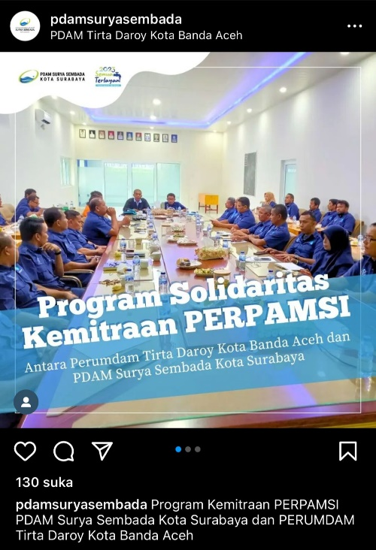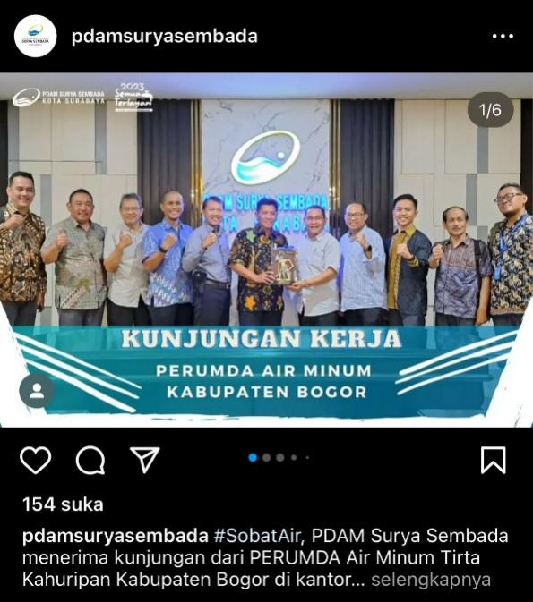

Gambar 4.1.5 dan 4.1.5.1

Postingan Instagram PDAM Surya Sembada Surabaya

Dalam postingan tersebut dapat diidentifikasi adanya bentuk kemitraan dan Kerjasama yang dilakukan oleh PDAM Surabaya dengan pihak lainnya dengan tujuan memperluas relasi dan menambah ilmu untuk menghadirkan inovasi program keberlanjutan bagi masyarakat.

Berdasarkan pada hasil tersebut dapat diketahui bahwa pihak PDAM telah melakukan koordinasi dengan mitra dari perusahaan atau instansi pemerintahan diwilayah PDAM Surabaya. Bentuk Kerjasama tersebut untuk memudahkan jika pihak PDAM akan melakukan perizinan kepada pihak terkait. Dari seluruh penjelasan yang telah disampaikan. Peneliti dapat menyimpulkan bahwa pihak PDAM telah memenuhi indikator berorientasi kepentingan umum yang dimulai dengan penyusunan rencana dan program berdasarkan pada saran dan juga kritik yang disampaikan oleh pelanggan. Dilanjutkan dengan proses penyusunan *innovative government* yang melibatkan banyak pihak dan selalu mempertimbangkan kepentingan dan juga kenyamanan masyarakat. Seperti halnya dalam pembangunan infrastruktur pihak PDAM melakukan survey terhadap warga sekitar dan memastikan tidak menganggu aktivitas masyarakat.

1. **Dilakukan Secara Terbuka**

Kegiatan pelaksanaan *innovative government* dilakukan secara terbuka. Pihak PDAM melakukan berbagai bentuk inovasi yang secara terbuka disosialisasikan dan disampaikan kepada masyarakat. Adapun hasil wawancara dengan pihak PDAM diperoleh hasil :

“…..Kami melakukan seluruh program *innovative government* dengan sangat terbuka, kami selalu mensosialisasikan hasil rancangan program kami kepada pihak pemerintah dan juga masyarakat. Memang ada keputusan yang sifatnya internal saja ya, namun yang kami anggap perlu disampaikan pada masyarakat tentu kami sampaikan”

Keterangan dari pihak Humas PDAM juga menjelaskan tentang keterbukaan pihak PDAM kepada pelanggan yaitu :

“….Dalam sosialisasi penggunaan aplikasi seperti CIS kami tidak hanya melakukan penyuluhan saja, tapi kami juga mengajar serta masyarakat untuk ikut menyuarakan. Kami mengemas kegiatan tersebut dalam “Lomba Video” yang diselenggarakan oleh PDAM Surya Sembada Surabaya dengan yang terakhir di bulan mei bertema pemanfaatan aplikasi CIS PDAM Surabaya sebagai salah satu upaya menghargai air. Kegiatan tersebut diikuti oleh banyak masyarakat kota Surabaya. Kegiatan ini merupakan salah satu program yang menunjukan keterbukaan kami kepada masyarakat. Kegiatan tersebut tentu diikuti dengan pemberian hadiah sebagai apresiasi kreatifitas masyarakat.”

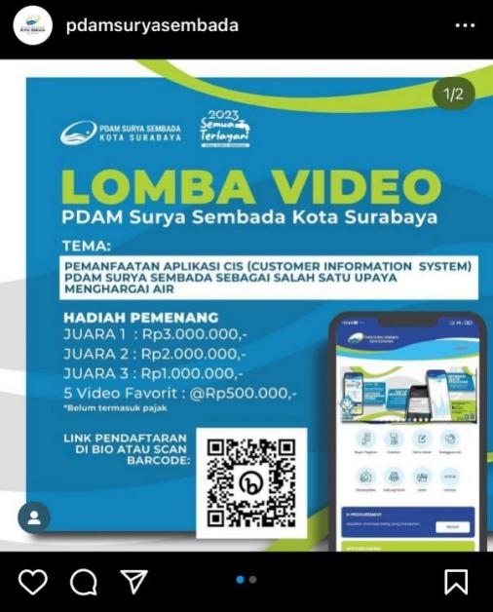 Berdasarkan pada pernyataan tersebut dapat diketahui bahwa pihak PDAM telah melakukan program sosialisasi yang tidak hanya dilakukan oleh pihak PDAM tapi juga mengajak serta masyarakat Surabaya untuk mempromosikan *innovative government* dari PDAM Surabaya. Menurut peneliti, dengan adanya pembuatan video tersebut maka masyarakat akan lebih dalam mengetahui tentang penggunaan dan manfaat CIS yang kemudian dapat disampaikan ke pihak lainnya. Bentuk pernyataan tersebut dapat diketahui melalui hasil dokumentasi peneliti dalam akun Instagram milik PDAM Surabaya berikut :

Gambar 4.1.6.1 .Laman lomba video yang diadakan PDAM Kota Surabaya

“…..Kami tidak bisa ya kalau harus menjelaskan dan mensosialisasikan tentang hasil kinerja kami seluruhnya kepada masyarakat. Kami melakukan bentuk pelaporan kinerja ya di media sosial seperti upload video progress pembangunan rumah pompa kami, kemudian penanganan gangguan. Seluruhnya kami fungsikan agar masyarakat dapat ikut serta mengawasi kinerja kami dan merasa menjadi bagian dari kami. Karena seluruh penerapan program kami tidak ada artinya jika tidak diikuti dengan keikut sertaan masyarakat”

Berdasarkan pada pernyataan tersebut dapat diketahui bahwa pihak PDAM sangat aktif menggunakan media sosial sebagai wadah untuk menyampaikan pesan dan program kepada masyarakat yang tidak bisa dijangkau. Dengan bentuk kegiatan ini dapat meningkatkan kepercayaan masyarakat kepada PDAM Surabaya karena dianggap lebih terbuka dan selalu mengedepankan berbagi informasi kepada masyarakat. Keterlibatan masyarakat meskipun hanya dengan mengawasi melalui media sosial tentu sangat bermanfaat bagi pihak PDAM. Informasi disampaikan tidak hanya dengan foto namun juga dilengkapi dengan informasi di caption Instagram yang dapat dibaca oleh seluruh masyarakat. Dengan adanya kolom komentar tentu masyarakat bisa memberikan respon dari postingan mengenai kinerja PDAM Surabaya. Peneliti melakukan dokumentasi dengan *research* pada laman Instagram milik PDAM Surya Sembada Surabaya dan didapati postingan berikut :

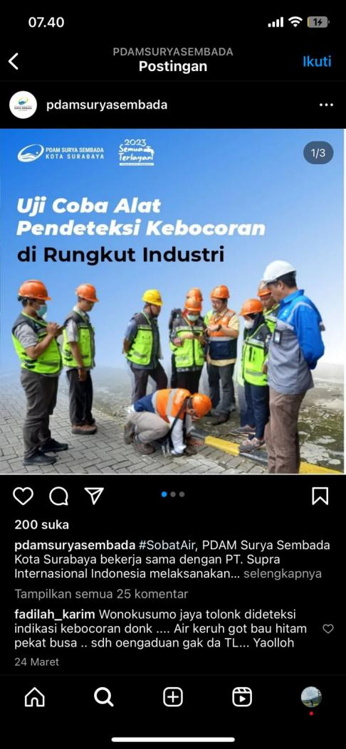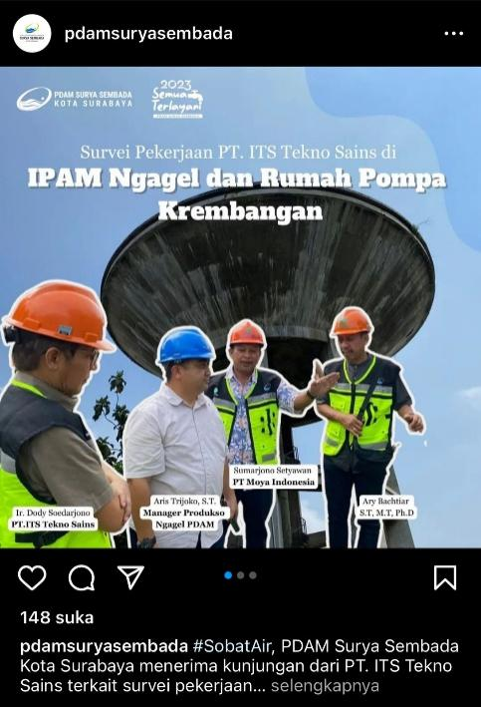

Gambar 4.1.6.2 dan 4.1.6.1.3

Postingan Instagram PDAM Surya Sembada Surabaya

Berdasarkan postingan tersebut dapat diketahui bahwa pihak PDAM Surabaya telah melakukan program kerja diantaranya yaitu membangun pipa di wilayah krembangan dan uji coba alat pendeteksi kebocoran pipa di area Surabaya. Postingan tersebut dilengkapi dengan keterangan pada bagian caption.

Selain fungsi media sosial sebagai wadah untuk menampilkan program kinerja yang dilaksanakan oleh PDAM Surabaya, media sosial juga digunakan sebagai wadah penyampaian aspirasi an saran dari masyarakat terhadap layanan PDAM Surabaya. Peneliti menemukan salah satu bentuk kritikan yang disampaikan oleh pelanggan di Instagram milih PDAM Surabaya dan dengan sigap diberikan tanggapan oleh admin media sosial.

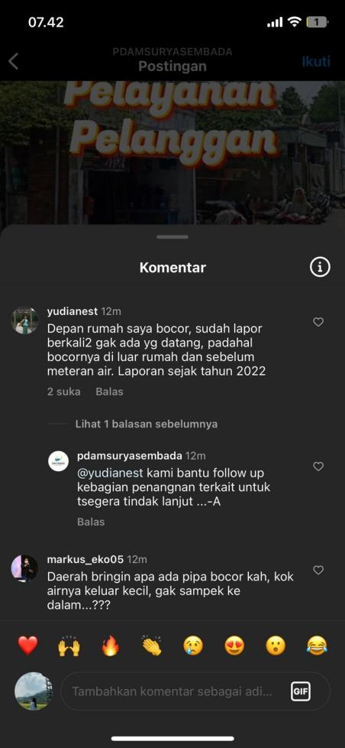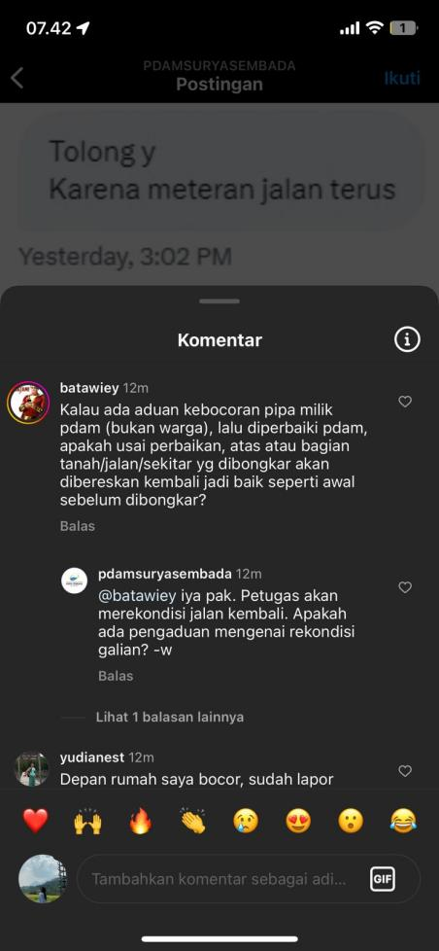

Gambar 4.1.6.1.4 dan 4.1.6.1.5

Laman komentar Instagram milik PDAM Surabaya

Pada gambar diatas dapat diketahui adanya kritik yang disampaikan oleh pelanggan melalui laman Instagram. Selanjutnya pihak admin Instagram PDAM Kota Surabaya menjawab keluhan dan menawarkan bantuan bagi pelanggan secara langsung didalam kolom komentar. Tindakan demikian dapat meningkatkan perhatian masyarakat terhadap perusahaan karena dianggap tanggap dan mau menerima saran masyarakat.

Berdasarkan seluruh Analisa data yang diperoleh, peneliti menyimpulkan bahwa pada indikator pelaksanaan *innovative government* telah memenuhi indikator secara terbuka yang dapat diketahui dari adanya sosialisasi dan penyampaian kinerja dan program PDAM kepada pelanggan secara langsung ke kelurahan dalam kegiatan pemerintahan maupun melalui sosial media yang dimiliki PDAM. Pihak PDAM juga melibatkan masyarakat untuk ikut mensosialisasikan program PDAM yang dikemas dalam perlombaan video kreatif.

1. **Memenuhi Nilai Keputusan**

Memenuhi nilai keputusan dalam sebuah penerapan *innovative government* diartikan yaitu dalam menyusun dan melaksanakan program *innovative government* telah memenuhi bentuk keputusan yang sudah diberikan diawal periode perencanaan. Berdasarkan hasil wawancara dari pihak PDAM mengenai keputusan dan perencanaan sebelum dilakukan penerapan *innovative government* di PDAM Surabaya yaitu :

“……Kami setiap akan melaksanakan kegiatan penyusunan program atau Renbis (Rencana Bisnis) kami selalu mengedepankan adanya Analisa SWOT. Dalam SWOT tersebut kami juga menganalisa kesesuaian antara program dengan nilai keputusan dan peraturan pemerintah yang mengatur kinerja perusahaan yang berada didalam pemerintahan kota.”

Berdasarkan pada keterangan tersebut dapat diketahui bahwa pihak PDAM telah melakukan Analisa dalam penyusunan Renbis agar sesuai dengan nilai peraturan dan keputusan dari pemerintah. Hal ini Analisa eksternal, sedangkan Analisa tentang indikator memenuhi nilai keputusan internal yaitu apakah hingga akhir periode masih dilakukan pelaksanaan *innovatice government* sesuai dengan keputusan awal pada perencanaan yang ada di Renbis perusahaan. Adapun hasil keterangan yang disampaikan oleh pihak PDAM adalah :

“…..Selama ini kami selalu melakukan evaluasi berkala dengan kinerja para karyawan. Programnya kan banyak, jadi evaluasinya secara umum di rainbank dibuat laporan kinerja, ada bulanan, triwulan dan tahunan. Ada target kinerja bagi setiap bagian. Adanya pengawasan dari SPI (satuan pengawas internal) yang berada didalam PDAM yang memang bertugas mengawasi

Berdasarkan hasil tersebut dapat diketahui bahwa pihak PDAM juga melakukan evaluasi antara kinerja karyawan sudah sesuai dengan rumusan rencana program *innovative government* yang dimiliki oleh perusahaan. Berdasarkan kegiatan tersebut dapat diketahui bahwa pihak internal juga ternilai dan dapat dipertanggungjawabkan penilaiannya karena menggunakan sistematika yang sudah disesuaikan dan dilakukan oleh tenaga ahli yaitu SPI satuan pengawas internal yang memang dikhususkan untuk menilai kinerja dan keterlaksanaan program sehingga bertindak secara independent tanpa pengaruh dari pihak manapun.

Peneliti dapat menyimpulkan dari hasil Analisa tersebut bahwa pihak PDAM sudah memenuhi indikator nilai keputusan yang ditunjukan dengan perencanaan program *innovative government* dengan memperhatikan nilai keputusan dari pemerintah mengenai aturan-aturan yang mengikat bagi perusahaan dibawahnya. Selain itu pihak PDAM juga melakukan evaluasi secara berkala terhadap kinerja karyawan agar dipastikan tetap sesuai dengan putusan pelaksanaan *innovative government.* Hasil evaluasi tersebut digunakan sebagai saran untuk peningkatan kualitas di waktu yang akan datang dan menjadi koreksi bagi keterlaksanaan program *innovative government*

1. **Mempertanggungjawabkan Hasil**

Indikator "mempertanggungjawabkan hasil" dalam penerapan *innovative government* merujuk pada metode dan kriteria yang digunakan untuk mengevaluasi dan memantau hasil dari inisiatif inovatif pemerintah. Ini melibatkan pengukuran dan pelaporan kinerja serta akuntabilitas terhadap tujuan dan dampak yang diharapkan. Hasil informasi yang diperoleh mengenai indikator mempertanggungjawabkan hasil dari perusahaan PDAM Kota Surabaya yaitu :

“….Dalam pertanggungjawaban hasil kinerja kami selalu melakukan secara transparan dan terbuka. Untuk laporan yang dibuat seluruhnya sudah secara digital. Jika untuk customer kami memiliki CIS, sedangkan untuk karyawan ada yang dinamakan *personal assistant* yang didalamnya terdapat berbagai aspek penilaian yang berbentuk rapot. Selain itu juga adanya laporan yang disusun setiap bagian untuk diunggah pada bank data milik PDAM. Setiap bulannya secara berkala dan berkelanjutan akan dilakukan presentasi hasil penggunaan data dan juga hasil pelaksanaan program *innovative government*.”

Berdasarkan pernyataan tersebut dapat diketahui bahwa sudah dilaksanakan pertanggungjawaban dalam internal perusahaan PDAM. Selanjutnya peneliti menanyakan perihal penanggungjawaban pihak perusahaan pada pihak luar.

“….Kami rutin setiap tahunan selalu melakukan input pertanggungjawaban pada direktorat pajak dan keuangan Negara karena anggaran kami juga termasuk anggaran pemerintah kota sehingga kami juga melakukan pelaporan pada pemerintah kota”

“….Selain dilakukan pelaporan, seluruh laporan kami kan sudah digital dalam system sehingga bisa diamati langsung oleh direktorat keuangan dan juga direktur utama PDAM. Yang rawan itukan bagian penggadaan ya. Sangat rawan memperoleh suap ataupun korupsi. Dengan hal ini dilakukan prosedur penawaran seperti lelang yang menjadikan seluruh pihak bisa mengikuti dan juga proseduran penawaran dan pembeliannya dapat diawasi dan terdapat jejak digitalnya sehingga pengawasan dan pertanggungjawabannya akan lebih mudah”

Berdasarkan pernyataan tersebut dapat diketahui bahwa prosedur yang ada di PDAM telah dilakukan perbaikan sehingga dalam mempertanggungjawabkan hasil dari kinerja dan penggunaan anggaran dana dapat dilakukan dengan maksimal. Peneliti menanyakan perihal pertanggungjawaban pihak karyawan terhadap atasan yang dilakukan secara berkala harian, Adapun keterangan yang diberikan :

“…..Setiap hari jika ada progress perbaikan atau pemberian layanan maupun giat lainnya selalu kami mengirimkan dokumentasi, kemudian juga mengisi berita acara. Seluruhnya dilakukan setelah program atau kegiatan terselesaikan. Berita acara yang digunakan juga diinput secara digital melalui aplikasi khusus pegawai yang dimiliki oleh PDAM. Jika tidak dilakukan pengisian BA dan pelaporan akan secara otomatis muncul notifikasi dari pihak pengawas.”

Berdasarkan pernyataan tersebut dapat diketahui bahwa secara keseluruhan PDAM telah melakukan pertanggungjawaban hasil kerja mereka yang dimulai dari tingkatan paling rendah atau pelaksana hingga tingkatan global perusahaan pada pemerintah dan kementrian. Kegiatan rapat yang dilakukan juga biasanya mengundang pihak eksternal sebagai perwakilan untuk ikut mengawasi bentuk laporan pertanggungjawaban yang diberikan oleh pihak PDAM. Sebagai perusahaan milik daerah yang bergerak dalam pemanfaatan sumber daya alam maka pihak PDAM juga dituntut untuk melaporkan kondisi lingkungan kota dengan adanya penerapan *innovative government*. Adapun keterangan yang disampaikan oleh pihak PDAM yaitu :

“Kami selalu melakukan Analisa kondisi lingkungan sebelum memulai proyek atau program *innovative government.* Setelah survey dan pelaksanaan kami selalu menyajikan data hasil laporan. Jika proyek kami ada diwilayah pemukiman tentu selalu kami lakukan pertanggungjawaban hasil dan pelaporan bagi pihak pemerintah desa sebagai wujud tanggungjawab kami”

Berdasarkan seluruh penjelasan mengenai pertanggungjawaban, dapat peneliti simpulkan bahwa penerapan *innovative government* yang terlaksana telah memenuhi prinsip pertanggungjawaban. PDAM telah melakukan kegiatan dan juga arsip pertanggungjawaban yang berbentuk laporan penggunaan dana dan juga pelaksanaan program. Dengan begitu, PDAM dapat dinyatakan telah melakukan pertanggunghawaban hasil dan tidak adanya kepentingan pribadi yang diorientasikan setiap pelaksanaan program. Seluruh kegiatan yang dilakukan oleh karyawan maupun pemangku kepentingan di PDAM secata langsung diawali oleh pihak yang berwenang. Pelaporan yang dilakukan juga dimulai dari jenjang paling rendah yaitu pelaksana hingga pihak structural dan direktur utama.

Seluruh prinsip pemerintahan inovatif yang meliputi peningkatan efisiensi, perbaikan efektifitas, perbaikan kualitas pelayanan, tidak ada konflik kepentingan, berorientasi pada kepentingan umum, melakukan program secara terbuka, memenuhi nilai keputusan dan juga mampu mempertanggungjawabkan hasil kinerja serta tidak terdapat orientasi kepentingan pribadi didalamnya. Hasil ini telah sesuai dengan pendapat Fahmi (2021) mengenai kriteria pemerintahan inovatif. Maka PDAM Surya Sembada Surabaya dapat disebut sebagai Perusahaan inovatif.

* + 1. **Faktor Pendukung dan Faktor Penghambat Penerapan *Innovative Government* pada PDAM Kota Surabaya**

Faktor pendukung dan penghambat dalam melaksanakan *innovative government* merujuk pada faktor-faktor yang dapat mempengaruhi keberhasilan dan efektivitas implementasi inisiatif inovatif oleh pemerintah. Faktor pendukung adalah faktor yang memfasilitasi atau meningkatkan pelaksanaan *innovative government*, sedangkan faktor penghambat adalah faktor yang menghambat atau menghalangi implementasi inisiatif inovatif.

Identifikasi adanya faktor yang menghambat sebuah keberhasilan program maupun faktor yang mendukung keberhasilan program tentu dibutuhkan sebuah penilaian kerja dan juga evaluasi berkala dari pihak perusahaan. Dalam penelitian ini faktr pendukung dan penghambat difokuskan pada sumber daya manusia, sarana dan prasarana serta teknologi informasi. Ulasan yang dilakukan juga disertai dengan bentuk perlakuan solusi yang telah diterapkan maupun yang masih menjadi rancangan oleh pihak PDAM.

Pada bagian Analisa hasil ini peneliti memfokuskan pada pihak internal dan juga melakukan konfirmasi informasi pada pihak eksternal yaitu pelanggan. Adapun yang pertama akan dibahas yaitu mengenai faktor-faktor yang dapat mendorong keberhasilan dari pelaksanaan *Innovative Government* di PDAM Kota Surabaya.

1. **Sumber Daya Manusia**

**Komponen data sumber daya manusia**

Menurut Syaiful Bahhri Jamarah (2017) Adapun komponen datadata SDM untuk meningkatkan dan mengelola SDM dalam mengembangkan usaha yaitu :

1. Kualitas pekerjaan dan motivasinya

Kualitas kerja adalah suatu hasil yang dapat diukur dari efisiensi dan efektifitas pekerjaan yang dilakukan oleh sumber daya manusia agar tercapainya tujuan perusahaan secara tepat.

1. Kejujuran dalam bekerja

Kejujuran merupakan suatu hal yang dibutuhkan dalam pekerjan dengan memiliki sikap jujur bisa membangun kepercayaan dan menghindarkan dari rasa curiga antar satu sama lain.

1. Kehadiran dalam bekerja

Kehadiran seorang karyawan sebagai sebuah kewajiban yang harus dilakukan kecuali ada hal-hal lain yang sifatnya penting dan hal tersebut dapat dipertanggung jawabkan oleh yang bersangkutan. Sistem kehadiran karyawan sudah ditentukan dan diatur dari perusahaan dan kemudian duterapkan di masing-masing bagian.

1. Sikap dalam bekerja

Sikap positif diperlukan terutama jika menemukan masalah dalam pekerjaan. Jangan langsung pasrah melainkan berusaha mencari berbagai jalan untuk mencari solusi permasalahannya. Bisa jadi ini langkah untuk mencapai posisi yang lebih tinggi jadi selesaikan dengan hati yang jernih.

1. Inisiatif dan kreatif

Seseorang dianggap kreatif ketika mampu melakukan atau menciptakan sesuatu, baik itu hasil pemikiran atau asumsi orang yang belum pernah melihat hal yang dilakukannya, tetapi orangkreatif belum tentu pemrakarsa. Orang lain di sekitarnya dikatakan proaktif ketika mereka mampu melakukan sesuatu tanpa disadari. Dia selalu merasa cukup percaya diri untuk melakukan apa saja, tetapi orang yang proaktif belum tentu kreatif. kerjasama dengan pihak lain.

1. Keandalan dalam bekerja

Keandalan dalam menjaga pekerjaan berarti mampu menjalani kepatuhan terhadap prinsip-prinsip moral dan etika kerja; mampu mengembangkan karakter diri yang taat moral dan etika; mampu menjaga kejujuran dan keikhlasan hati untuk berkontribusi terhadap kemajuan perusahaan, serta mampu membebaskan diri dari kontrol dan pengaruh negatif orang lain.

1. Pengetahuan tentang pekerjaan

Seorang tenaga kerja atau karyawan harus memiliki pengetahuan agar dapat melakukan pekerjaan dengan baik dan benar.

1. Tanggung jawab terhadap pekrjaan

Tanggung jawab memberi kita kemampuan untuk mengendalikan perilaku kita sendiri, berpikir kritis, melakukan dengan baik, dan melakukan tugas besar dan kecil dengan baik.

1. Pemanfaatan waktu dalam bekerja

Waktu tidak hanya setara dengan uang, namun lebih dari itu. Waktu merupakan aset tak kasat mata yang paling sulit untuk dikendalikan penggunaannya. Untuk itulah kita harus memanfaatkan waktu dengan lebih efisien lagi.

Dalam indikator ini, Adapun pernyataan yang disampaikan oleh pihak PDAM yaitu :

“…..Dalam pelaksanaan kebijakan selalu ada pihak yang mendukung dan juga pihak yang menghambat. Ada faktor yang mendukung juga ada faktor yang menghambat. Faktor pendukung yang paling utama dalam pelaksanaan program kerja kami yaitu Sumber Daya Manusia yang dimaksudkan yaitu karyawan dari mulai pelaku kebijakan hingga pimpinan yang kompeten. Namun disamping itu SDM juga memiliki kekurangan yang menjadi faktor penghambat”

Berdasarkan pada pernyataa tersebut, pihak PDAM menyatakan bahwa faktor pendorong terbesar adalah kualitas kinerja SDM yang tergabung di PDAM Surabaya, namun didalamnya juga masih terdapat kekurangan dari SDM yang menjadi penghambat bagi kebijakan PDAM. Hal ini selaras juga dengan pernyataan oleh ibu Ika Yanuprapti :

“…. Kalau di PDAM itu karna memang untuk menjadi karyawan kami tentu harus dilakukan procedural tes yang panjang sehingga yang terjaring memang benar-benar bibit unggul. Seluruh karyawan bisa bekerjasama dengan baik, bahkan diawal perubahan digitalisasi yang dilakukan dalam tempo yang cukup cepat, seluruh pegawai mengikuti procedural dan tidak adanya keluhan”

“….Kalau penghambat sih sebenarnya lebih ke arah kekurangan teknisi saja, jadi memang jumlah kami ini cukup banyak tapi kalau untuk yang ke lapangan itu tidak terlalu banyak”

“…..SDM kami sudah unggul tapi masih perlu pembinaan, terutama dalam pola komunikasi dengan masyarakat yang masih membutuhkan banyak wawasan. Karena sering kali kami mengalami misskonsepsi meskipun sudah berusaha izin dengan pemerintah desa, kalau ada proyek instalasi pasti ada sedikit konflik dengan masyarakat. Nah mungkin perlu adanya perbaikan pola komunikasi pegawai PDAM dengan masyarakat sekitar ya”

Berdasarkan pada penjelasan tersebut, diketahui bahwa kualitas sumber daya manusia di PDAM Surabaya sudah unggul dan mendukung pelaksanaan kebijakan *innovative government* dengan kemauan mereka untuk selalu berproses memperbarui ilmu terlebih ketika perubahan system kerja seluruhnya menjadi digital. Sedangkan hambatan dari aspek Sumber Daya Manusia yaitu masih keterbatasan jumlah pengawas yang ada dilapangan dan perlunya perbaikan pola komunikasi pegawai PDAM dengan masyarakat karena sering menyebabkan adanya konflik ketika mulai pembangunan proyek atau instalasi baru. Peneliti menanyakan tentang bagaimana mempertahankan kondisi SDM yang baik di PDAM seiring dengan perkembangan teknologi yang semakin canggih dan juga menanggulangi faktor penghambatnya. Adapun jawabannya yaitu :

“….Pasti selalu melakukan peningkatan kualitas karyawan, dan ada targetnya. Jadi targetnya harus dilakukan diklat berapa persen dari seluruh pegawai. Tahun ini 85% dari semua pegawai harus di diklat. Setahun 1-2 kali, dihitung sekali aja. Memberikan kesempatan yang sama untuk daat meningkatkan kompetensi, tidak hanya seminar dan workshop tapi ada sertifikasi yang bernilai. Sertifikasi ada program diklat sertifikasi kalau level SPV itu wajib mengikuti pelatihan sertifikasi ahli muda”

“….Untuk meningkatkan kemampuan berkomunikasi pegawai dengan masyarakat sekitar, rencananya kedepan kami akan memberikan workshop dan pelatihan public speaking karena diklat yang selama ini dilakukan hanya mengenai digitalisasi dan teknik kerja saja, untuk pola komunikasi belum kami lakukan. Namun saat ini kami rasa perlu dilakukan”

Berdasarkan pernyataan tersebut maka dapat diketahui bahwa pihak PDAM telah melakukan upaya untuk mempertahankan kualitas pegawai di PDAM dengan melakukan diklat secara terjadwal. Selain itu pihak PDAM juga berencana untuk memberikan upaya meningkatkan kualitas komunikasi pegawai dengan memberikan workshop public speaking untuk memperbaiki pola komunikasi pegawai dengan masyarakat ketika di lapangan. Selain itu, pihak Humas juga menyatakan bahwa untuk mempertahankan kinerja pekerja pihak perusahaan juga memberikan apresiasi dan penilaian bagi pegawai. Adapun pernyataan yang disampaikan yaitu :

“…..Pemberian apresiasi ada tunjangan kinerja di akhir tahun, tunjangan kinerja dilihat dari hasil kinerja sub direktorat yang raportnya paling bagus diberikan lebih banyak dibandingkan sub dirut lain. Adanya pemilihan pegawai teladan yang digunakan untuk level SPV kebawah, dinilai seluruh pegawai PDAM jadi setiap sudit mengusulkan siapa pegawai yang pantas menjadi kandidat pegawai teladan. Dari masing-masing pegawai baru dinilai oleh seluruh direksi.”

Teori yang mendukung bahwa memberikan apresiasi kerja dapat meningkatkan kualitas sumber daya manusia adalah Teori Penguatan atau Reinforcement Theory. Teori ini berpendapat bahwa perilaku yang diperkuat atau diberi apresiasi cenderung muncul dan meningkat dalam frekuensi dan kualitasnya. Dalam konteks sumber daya manusia, memberikan apresiasi kerja kepada karyawan dapat menjadi bentuk penguatan positif yang mendorong peningkatan kualitas sumber daya manusia.

“….Kami kan mempunya personal assitent, nah ada juga sospn didalam situ itu ada yang Namanya rapor pegawai jadi kinerja setiap orang tertulis disitu. Jika rapor pegawainya bernilai bagus ya tentu saja akan diberikan apresiasi. Tujuan dari adanya rapor itu tentu sebagai bahan evaluasi diri bagi setiap karyawan”

Berdasarkan pada pernyataan tersebut, diketahui bahwa untuk mempertahankan kompetensi pegawai PDAM maka pihak perusahaan memberikan apresiasi bagi kinerja yang baik yaitu dengan bonus diakhir tahun serta adanya pemilihan pegawai teladan. Tidak hanya itu, seluruh karyawan diwajibkan mengikuti kegiatan pengembangan kompetensi atau diklat. Diklat dilakukan agar seluruh karyawan selalu memperbarui ilmu yang dimiliki untuk menciptakan ide inovatif bagi perusahaan. Tidak hanya itu, pihak PDAM juga menghadirkan penilaian personal bagi seluruh karyawan melalui akun personal assistant yang dimiliki. Tentu hal ini sangat bermanfaat bagi karyawan untuk mengevaluasi kinerjanya sendiri dan membangkitkan semangat untuk berproses.

1. **Sarana dan Prasarana**

Faktor selanjutnya yang disampaikan oleh pihak PDAM kota Surabaya yaitu Sarana dan Prasarana. Sarana dan Prasarana berada di posisi kedua karena tentu tanpa adanya Sumber Daya Manusia berkualitas tidak akan dapat memanfaatkan sarana dam prasarana yang telah tersedia. Begitu juga jika sumber daya manusia sudah baik tapi tidak diikuti dengan ketersediaan sarana dan prasarana yang mendukung maka pekerjaan yang dihasilkan tidak maksimal. Adapun keterangan yang disampaikan pidak PDAM yaitu :

“…..Disini untuk sarana dan prasarana saya rasa sudah cukup lengkap ya, kami memiliki Gedung yang nyaman dan ukuran yang relative besar, setiap sub direksi memiliki ruang kerja masing-masing yang seluruhnya Sudah dilengkapi dengan perangkat personal computer, wifi yang kami miliki juga dengan kapasitas yang tinggi. Kami memiliki Gedung olahraga dan juga ruang pertemuan khusus ya. Untuk fasilitas lainnya ya sesuai standat kantor. Yang membedakan dari kami mungkin seluruh keluhan karyawan dapat langsung dilakukan kepada pihak yang dituju seperti misalkan ada kerusakan komputer bisa dilaporkan melalui personal assistant yang dihubungkan pada pihak yang ingin diberikan pelaporan keluhan.”

“….Selain itu, kami juga salah satu perusahaan air di Indonesia yang memiliki pipa terpanjang yang sudah terverifikasi, kami memiliki banyak pompa air dan juga dalam tahap pembangunan rumah pompa lagi. Kami melakukan penggantian pipa lama dengan pipa yang baru serta pembangunan reservoir untuk menampung air dengan jumlah yang lebih besar.

Berdasarkan pada pernyataan tersebut dapat diketahui bahwa sarana dan prasarana yang ada di Kantor PDAM Kota Surabaya sudah memenuhi standart minimum sebuah perkantoran dan dapat dikategorikan nyaman dan mendukung kinerja pegawai. Untuk mendorong keberhasilan dalam pelaksanaan *innovative* government terlebih pada peningkatan kualitas produk dan pemenuhan kebutuhan masyarakat, pihak PDAM juga telah memperbaiki sarana penampungan air dengan membuat reservoir, menyamakan tekanan air diseluruh wilayah dengan membangun rumah pompa air. Bagi karyawan yang ingin menyampaikan keluhan mengenai fasilitas bisa langsung disampaikan melalui platform digital. Begitu juga bagi masyarakat yang ingin menyampaikan keluhannya dapat dilakukan melalui aplikasi CIS. Selain itu, pihak PDAM juga menyampaikan bahwa lokasi kantor PDAM kota Surabaya juga menjadi salah satu faktor pendukung pelaksanaan *innovatibe government.*

“Lokasi mendukung karena ada di tengah kota mendukung inovasi government, jadi kalau ada koordinasi dengan pemkot atau DPRD dan dinas2 lebih mudah. Jadi kami juga lebih mudah jika akan melakukan tindakan karena lokasi yang dekat dengan pusat kota, mempermudah transportasi dan juga jika ada Kerjasama yang dibangun dengan mitra eksternal lokasi perusahaan sangat mudah dijangkau”

Tidak hanya dengan kelengkapan fasilitas, sarana dan prasarana di PDAM kota Surabaya namun pengawasan penggunaannya juga memegang peranan penting. Adapun penjelasan dari pihak PDAM :

“…..Kami selalu melakukan inventaris untuk sarana dan prasarana milik perusahaan. Jika terdapat kerusakan juga segera diperbaiki agar tidak terjadi pembengkakan biaya untuk perbaikan. Seluruh pihak di perusahaan juga sejauh ini bisa bekerjasama untuk menjaga sarana dan prasarana di kantor agar tetap dapat digunakan dengan maksimal”

Dalam hal ini peneliti dapat menyimpulkan bahwa sarana dan prasarana yang ada di kantor PDAM Surabaya menjadi faktor pendukung untuk pelaksanaan *innovative government* perusahaan. Sarana Prasarana yang dimaksudkan dalam hal ini tidak hanya yang diberikan untuk kenyamanan kerja karyawan namun juga sarana prasarana yang diberikan untuk meningkatkan kualitas layanan bagi masyarakat serta pemenuhan kebutuhan masyarakat. Disamping faktor pendukung dari aspek sarana dan prasarana juga terdapat faktor penghambatnya, sepertinya yang disampaikan oleh SPV penggadaan PDAM Surabaya :

“….Kalau penghambatnya bagi kami yaitu kendaraan operasional kami yang masih terbatas, terkadang kami membutuhkan biaya tambahan untuk transportasi menuju lokasi survey. Misalkan dalam satu hari ada 4 tempat yang harus disurvey kami harus dua kali perjalanan sehingga kurang efektif karena kendaraannya masih kurang. Tapi kami sudah berusaha untuk melakukan penggadaan kendaraan operasional tambahan”

Berdasarkan pernyataan tersebut dapat diketahui bahwa kendala yang dialami oleh PDAM Surabaya yaitu jangkauan wilayah yang luas namun kendaraan operasional yang belum cukup memadai. Namun pihak mereka telah melakukan usaha untuk penggadaan kendaraan.

1. **Teknologi Informasi**

Faktor pendorong lainnya yang dijelaskan oleh pihak PDAM Kota Surabaya yaitu mengenai Teknologi Informasi.

PDAM Surabaya telah tercatat sebagai perusahaan milik daerah yang inovatif termasuk dalam perkembangan teknologi informasi.

“….perusahaan kami memang sudah memulai dengan seluruh kegiatan mulai dari perencanaan hingga evaluasi dan pelaporan secara digital, jadi sudah paperless semuanya. Hal ini ya untuk menghemat pembelian ATK juga ya. Untuk pelanggan kami memiliki CIS yang bisa digunakan untuk menyampaikan informasi penting pada pelanggan, melakukan catat meter mandiri, pengecekan tagihan, melaporkan keluhan dan juga melakukan pembayaran secara online. Kalau untuk pegawai ya ada personal assistant itu untuk berkomunikasi antar pegawai dan juga penilaian peronal pegawai, untuk proses bisnis ada sendiri. Kalau disini untuk melihat raport digunakan sospn, ada sop sop instruksi kerja terkait standarisasi ada di SOP PDAM”

Berdasarkan pada informasi tersebut dapat diketahui bahwa untuk digitalisasi sudah terlaksana terlebih dalam hal teknologi informasi bagi pelanggan maupun sesame karyawan. Selanjutnya oleh pihak Humas PDAM juga disampaikan :

“…..Kami menerima keluhan bisa melalui media sosial, bisa melalui aplikasi CIS dan juga telfon tanpa pulsa. Untuk karyawan, saat ini kami tidak perlu mencetak undangan fisik. Seluruh agenda dapat langsung disampaikan melalui aplikasi, tanda tangan dan juga approval seperti proposal, cuti maupun dinas kerja juga bisa secara digital. Semuanya paperless, jadi lebih efektif. Tidak perlu menunggu pimpinan untuk datang ke kantor, semua bisa disetujui dimanapun dan kapanpun”

Peneliti dapat menyimpulkan bahwa secara keseluruhan teknologi informasi sangat mendukung adanya pelaksanaan *innovative government*. Seperti yang sebelumnya telah dituliskan bahwa pihak PDAM sangat aktif melakukan upload informasi melalui media sosial terutama Instagram.

“……sosmednya juga di target, harus mengunggah postingan berapa kali per bulan. Terus selalu setiap hari jumat ada program sambat warga, dihari jumat siang bebas warga mau sambat apa saja. Dilakukan via zoom”

Peneliti menyimpulkan bahwa perusahaan PDAM selalu mengiatkan seluruh kegiatan yang dilakukan secara digital. Semua terlaksana dengan tanpa menggunakan kertas. Koordinasi dengan pihak internal maupun eksternal dapat dilakukan secara online. Aplikasi CIS menjadi salah satu wujud peningkatan penggunaan teknologi informasi yang dilakukan oleh perusahaan dan juga memaksimalkan menggunakan media sosial untuk menyampaikan informasi kepada masyarakat. Kemudian pihak PDAM juga ikut serta dalam kegiatan pemerintah kota setiap jumat yaitu sambat warga yang dilakukan dengan memanfaatkan teknologi komunikasi yaitu zoom meeting. Penggunaan teknologi di perusahaan PDAM dalam menunjang pelaksanaan *innovative government* sudah tidak dapat diragukan lagi. Faktor pendukung saling bersinergi dimana Sumber Daya Manusia yang kompeten dapat dengan mudah beradaptasi dengan keputusan dan rancangan kerja perusahaan yang dibuktikan dengan peralihan seluruh aktifitas yang dilakukan secara digital. Selain itu, SDM yang unggul juga dapat dengan tanggap menggunakan sarana dan prasarana perusahaan untuk memaksimalkan kerja dan pelayanan bagi pelanggan. Ditambah dengan peningkatan pemanfaatan teknologi informasi yang menyebabkan kepercayaan masyarakat kepada pihak perusahaan semakin meningkat, arsip dokumentasi dapat disimpan dengan mudah dan juga memperluas jejaring kerja perusahaan.

Bentuk faktor yang menghambat pelaksanaan *innovative government PDAM Surabaya* dalam hal teknologi informasi yaitu perizinan pada pihak pemerintah kota yang cukup lama. Pihak PDAM tidak bisa melakukan perizinan melalui platform digital. Adapun keterangan yang disampaikan oleh pihak PDAM yaitu :

“….Sudah dilaksanakan semaksimal mungkin, ada yang tidak bisa dilakukan dengan tepat waktu seperti pembaruan pipa karena ukurannya yang sangat panjang dan medan yang sulit serta perijinan yang sulit dari pemerintah ataupun pemilik jaringan. Perlu adanya koordinasi dengan KAI, jasamarga dan pihak Pusat, bisa sampai ijinnya lintas tahun. Kami berusaha memaksimalkan perizinan secara digital tapi pihak pemerintah yang belum bisa”

Berdasarkan pada pernyataan tersebut dapat diketahui bahwa kendala dalam melaksanakan program *innovative government* bagi perusahaan PDAM Kota Surabaya justru disebabkan oleh perizinan. Tidak jarang terjadi penundaan program yang sudah tersusun dalam RKAP disebabkan belum mengantongi izin. Meskipun sudah menjalin hubungan kemitraan dengan pihak lainnya, biasanya instansi lain membutuhkan waktu untuk survey dan pengecekan yang membutuhkan waktu cukup lama alhasil rancangan program harus tertunda.

Bentuk solusi yang dilakukan oleh pihak PDAM mengenai hal ini yaitu dengan rutin untuk melakukan pengecekan dan menanyakan perihal balasan dari surat yang dikirimkan. Pihak PDAM juga memaksimalkan untuk presentasi dan sosialisasi pada pihak lainnya agar dapat memperoleh izin pelaksanaan program.

**BAB V**

**PENUTUP**

**5.1 Kesimpulan**

Berdasarkan seluruh analisa data mengenai “*innovative government”* di PDAM Kota Surabaya yang meliputi pada indikator pelaksanaan *innovative government* dan juga faktor pendukung dan penghambatnya, maka diperoleh kesimpulan yaitu, dari delapan prinsip *innovative government* seluruhnya telah dipenuhi oleh PDAM Kota Surabaya. Pelaksanaan *Innovative Government* di PDAM Kota Surabaya telah memenuhi peningkatan efisiensi dengan menghadirkan sistem pelayanan bagi masyarakat yaitu CIS (customer information system) yang dapat diunggah melalui Playstore dan didalamnya dilengkapi dengan berbagai fitur yang memudahkan pelanggan untuk terhubung dengan pihak PDAM. Kebutuhan seperti pasang baru, catat meter, pelaporan keluhan bahkan pembayaran dapat dilakukan dengan mudah melalui aplikasi tersebut.

1. Innovative Government di PDAM Kota Surabaya telah memenuhi peningkatan efisiensi dengan menghadirkan sistem pelayanan bagi masyarakat yaitu CIS (customer information system)
2. PDAM sudah memenuhi indikator efektifitas dengan beralih secara keseluruhan sistem menjadi digital mulai dari pelayanan hingga pengarspan data.
3. Perbaikan Kualitas Pelayanan, dengan adanya aplikasi CIS mampu menurunkan angka pelaporan dari pelanggan serta memudahkan seluruh pelayanan bagi pelanggan termasuk pembayaran
4. Tidak ada Konflik internal, pada PDAM dapat diatasi dengan dilakukan dengan rapat koordinasi. sedangkan untuk hubungan eksternal dengan pemerintah dan vendor sekitar terjalin dengan baik
5. Berorientasi kepentingan umum, proses penyusunan rencana dan program berdasarkan saran dan kritik yang disampaikan oleh pelanggan , serta selalu melibatkan banyak pihak dan memeprtimbangkan kepentingan dan kenyamanan masyarakat.
6. Dilakukan Secara terbuka, dengan diketahui adanya sosialisasi dan penyampaian kinerja dan program PDAM kepada pelanggan secara langsung ke kelurahan dalam kegiatan pemerintahan maupun melalui sosial media PDAM.
7. Memenuhi nilai keputusan, setiap penyusunan rencana program selalu mempertimbangkan nilai keputusan dari pemerintah mengenai aturan-aturan yang mengikat bagi perusahaan dibawahnya.
8. PDAM dapat dinyatakan telah melakukan pertanggunghawaban hasil dan tidak adanya kepentingan pribadi yang diorientasikan setiap pelaksanaan program. Seluruh kegiatan yang dilakukan oleh karyawan maupun pemangku kepentingan di PDAM secata langsung diawali oleh pihak yang berwenan.

Sumber Daya Manusia di PDAM sudah termasuk unggul dan kompeten namun masih mengalami kendala dalam membangun komunikasi dengan masyarakat. Untuk mempertahankan kompetensi pegawai PDAM memberikan apresiasi atas pencapaian pegawai dan juga adanya diklat berkelanjutan sedangkan untuk meningkatkan komunikasi dilakukan rencana kegiatan workshop public speaking. Aspek sarana dan prasarana di PDAM Surabaya sudah mencukupi, fasilitas kantor telah memenuhi standart dan peralatan kerja dalam instalasi dan juga pembangunan sarana pendukung perusahaan sudah mendukung, serta sarana dan prasarana telah mendukung kebijakan system digital di PDAM Surabaya. Namun, kekurangannya masih kekurangan kendaraan untuk transportasi harian sehingga untuk pekerjaan dilapangan kurang efektif. Dalam hal ini untuk mempertahankan sarana dan prasaran dilakukan inventaris dan perawatan sedangkan untuk menanggulangi kekurangan transportasi dilakukan penggadaan. Teknologi Informasi di PDAM sudah sangat maju dengan memberlakukan seluruh aktivitas dilakukan pelaporan secara digital dalam system internal maupun sosial media agar masyarakat dapat dengan mudah turut serta mengawasi. PDAM juga menggunakan system digital untuk perizinan dan approval berkas agar dapat dilakukan kapanpun dan dimanapun. Namun hal ini menjadi kendala karena perizinan kepada pihak pemerintah harus dilakukan secara manual. Sehingga diharuskan mendatangi kantor pemerintahan, lebih dari itu perizinan juga terhitung membutuhkan waktu yang cukup panjang.

**5.2 Saran**

Adapun saran yang peneliti dapat berikan dalam hal ini meliputi saran bagi perusahaan, masyarakat dan juga peneliti selanjutnya. Adapun saran yang diberikan berikut :

1. Perusahaan
2. Perlu digiatkan penggunaan sosial media lainnya seperti TikTok yang dapat diberikan video mengenai edukasi untuk menghemat air.
3. Selalu dilakukan perbaikan system atau update fitur pada aplikasi CIS karena seiring berjalannya waktu teknologi dan kebutuhan masyarakat juga akan meningkat.
4. Perlu dilakukan *innovative government* mengenai produk seperti yang sedang dicanangkan yaitu AMDK yang di branding milik kota Surabaya untuk menunjukan eksistensi dan identitas Kota Surabaya.
5. Masyarakat
6. Masyarakat dapat lebih memberikan dukungan dalam pelaksanaan *innovative governmenti* dengan ikut serta kegiatan yang diadakan PDAM seperti membuat video edukasi.
7. Masyarakat dapat membangun *mindset* yang lebih terbuka agar kegiatan pembangunan sarana dan prasarana PDAM dapat berjalan dengan maksimal karena selama ini terkendala oleh perizinan warga.
8. Peneliti Selanjutnya
9. Sebaiknya dilakukan penelitian pada perusahaan yang bergerak didalam banyak bidang produksi sehingga bentuk *innovative government* yang ditunjukan lebih beragam.
10. Melakukan pembaruan pada indikator yang diamati karena beriringan dengan kemajuan teknologi maka indikator penilaian *innovative government* juga akan mengalami pembaruan

# DAFTAR PUSTAKA

Abdussamad, Z. (2021). *Metode Penelitian Kualitatif* (P. Rapanna (ed.); Edisi Pert). CV. Syakir Media Press.

Alshehri. M., & Drew, S. J. (2011). E-government Principles: Implementation, Advantages And Challenges. International Journal Electronic Business. 9(3): 1-17

Elawati, N., & Roekminiati, S. (2022). *Inovasi Pelayanan Pengaduan Melalui Aplikasi CIS 2021 PDAM Surya Sembada dalam Meningkatkan Kepuasan Pelayanan*. *1*(3), 377–394.

Fahmi, Y. A. dan. (2021). *Innovative Governance*. 183–194. https://doi.org/10.1007/978-981-16-2693-7_15

Gafar, M. (2021). Efektifitas Pelayanan Dalam Kepuasan Konsumen Pada Perusahaan Daerah Air Minum (Pdam) Ogo Malane Kabuapaten Tolitoli. *Jurnal Inovasi Penelitian*, *1*(12).

Hidayati, R. (2022). Upaya Pemerintah Kota Surabaya Dalam Meningkatkan Partisipasi Masyarakat Melalui Media Center Surabaya Sebagai Wujud Good Governance. *Kajian Moral Dan Kewarganegaraan*, *10*(2018), 824–841.

Indartuti, E., Rochim, A. I., Keuangan, K. A., Luthfiana, I. R., Rejoso, K., & Timur, P. J. (2021). *Program Studi Administrasi Publik Fakultas Ilmu Sosial dan Ilmu Politik Universitas 17 Agustus 1945 Surabaya Program Studi Administrasi Publik Fakultas Ilmu Sosial dan Ilmu Politik Universitas 17 Agustus 1945 Surabaya Program Studi Administrasi Publik Fak*. *01*(01), 1–11.

Karimah, N. (2021). Analisis Kualitas Pelayanan Perusahaan Umum Daerah Air Minum (Pudam) dalam Menangani Keluhan Pelanggan untuk Meningkatkan Kepuasan Pelanggan (Studi Kasus PUDAM Cabang Wongsorejo Kabupaten Banyuwangi). *Skripsi Universitas Islam Negeri Sunan Ampel Fakultas Ekonomi Dan Bisnis Islam Program Studi Manajemen Surabaya*, 1–102.

Laksana, Z. M. dan M. Wi. (2016). *Membangun Kinerja Pelayanan Publik* (B. A. Saebani (ed.); Edisi Pert). CV. Pustaka Utama.

Marihot, Y., Sari, S., & Endang, A. (2022). Buku Metode Penelitian Kualitatif & Kuantitatif. In *Jurnal Multidisiplin Madani (MUDIMA)* (Vol. 1, Issue 1).

Mulyawan, R. (2016). *Birokrasi dan Pelayanan Publik* (W. Gunawan (ed.); Cetakan Pe). UNPAD PRES.

Nashuddin. (2016). *Manajemen dan Kepemimpinan dalam Pelayanan Publik* (S. Sutikno (ed.); Cetakan Pe). Sanabil.

Ovrie dkk, R. (2018). Innovative Government Pada Pdam Dalam Meningkatkan Kualitas Pelayanan (Studi Implementasi Pada PDAM Kabupaten Mojokerto). *Jurnal Administrasi Publik Mahasiswa Universitas Brawijaya*, *1*(5), 918–926.

Prastika, F. D. N. (2021). *Analisis Pelayanan E-Government Dalam Aplikasi Gita Ceria Pada Perusahaan Daerah Air Minum (PDAM) Giri Tirta Kabupaten Gresik*. http://repository.untag-sby.ac.id/id/eprint/10700%0Ahttp://repository.untag-sby.ac.id/10700/1/ABSTRAK.pdf

Reski, K. (2020). Inovasi Pelayanan E-Billing Pada Kantor Perusahaan Daerah Air Minum (Pdam) Kabupaten Luwu Timur. *Public Administration Journal*, *3*(2), 19–20.

Selvi Rianti, Zaili Rusli, dan F. Y. (2019). Kualitas Pelayanan Publik. *Jurnal Administrasi Publik Dan Bisnis*, *1*(1), 15–28. https://doi.org/10.36917/japabis.v1i1.7

Silvia, F. (2018). Pelayanan Prima dan Kepuasan Pelanggan di Kantor Pelayanan Perbendaharaan Negata (KPPN) Makassar II. *Pelayanan Prima Dan Kepuasan Pelanggan Di Kantor Pelayanan Perbendaharaan Negara (KPPN) Makassar II*, 1–12. https://core.ac.uk/display/160497369

Sukarmin. (2020). Inovasi Pelayanan Publik melalui Administrasi Kependudukan bagi Penyandang Disabilitas (Adminduk Inklusif) DI Dinas Kependudukan dan Catatan Sipil Kabupaten Bulukumba. In *Applied Microbiology and Biotechnology* (Vol. 2507, Issue 1). Program Studi Ilmu Pemerintahan Fakultas Ilmu Sosial dan Ilmu Politik Universitas Muhammadiyah Makassar. https://doi.org/10.1016/j.solener.2019.02.027%0Ahttps://www.golder.com/insights/block-caving-a-viable-alternative/%0A???

Syahza, A. (2021). *Metodologi Penelitian (Edisi Revisi Tahun 2021)* (Issue September).

Tukiman, L. N. R. dan. (2019). Efektivitas Pelayanan “Open Table” di Perusahaan Daerah Air Minum (PDAM) Surya Sembada Kota Surabaya. *Public Administration Journal Volume 1 (3)*, *2*(1), 1–19. http://www.scopus.com/inward/record.url?eid=2-s2.0-84865607390&partnerID=tZOtx3y1%0Ahttp://books.google.com/books?hl=en&amp;lr=&amp;id=2LIMMD9FVXkC&amp;oi=fnd&amp;pg=PR5&amp;dq=Principles+of+Digital+Image+Processing+fundamental+techniques&amp;ots=HjrHeuS_

<https://www.pdam-sby.go.id/>

<https://instagram.com/pdamsuryasembada?igshid=YmMyMTA2M2Y>

<https://twitter.com/PDAMSurabaya?s=08>

<https://www.facebook.com/pdamss.surabaya>

<https://www.youtube.com/channel/UCm4FY4DzvKXQq3fksGd-KZg>

**LAMPIRAN-LAMPIRAN**

1. **Lampiran pedoman Wawancara**

Untuk PDAM Surya Sembada Kota Surabaya

Dalam rangka penyelesaian tugas akhir dengan Judul "'I*nnovative Government* pada PDAM Surya Sembada Kota Surabaya”. Saya Lintang Kusumawati dengan NIM 1913111054 mahasiswa dari Universitas Bhayangkara Surabaya, memohon bantuan dari Bapak/bu/Saudara untuk berkenan menjawab pertanyaan dibawah ini yang telah disusun oleh peneliti sebagai upaya memperoleh data penelitian denganmenggunakan wawancara sebagai metode utama untuk melalukan pengajian datasecara mendalam. Demikian bantuannya saya ucapkan terimakasih banyak telah meluangkan waktunya untuk dapat menjawab pertanyaan tersebut. ***Innovative Government* pada PDAM Surya Sembada Kota Surabaya dalam meningkatkan pelayanan prima ?**

**Efisiensi**

1. Apa saja bentuk innovative government yang telah ditetapkan di PDAM Surya Sembada Kota Surabaya?
2. Menurut Bapak/Ibu bentuk dari *innovative government* tersebut dapat berjalan dengan efisien dibandingkan kondisi sebelumnya ?

**Efektivitas**

1. Menurut Bapak/Ibu bentuk dari *innovative government* tersebut dapat berjalan dengan lebih efektif dibandingkan kondisi sebelumnya ?

**Perbaikan Kualitas Pelayanan**

1. Bentuk *innovative government* di PDAM kota Surabaya apakah termasuk dalam usaha untuk memperbaiki kualitas pelayanan bagi masyarakat ?

**Tidak ada Konflik Kepentingan**

1. Dalam penyusunan rencana hingga diterapkannya *innovative government* apakah tidak terjadi perselisihan pendapat mauopun konflik kepentingan dalam internal perusahaan?

**Berorientasi kepentingan umum**

1. Apakah bentuk dari pelaksanaan innovative government pada PDAM sudah berorientasi pada kepentingan umum?

**Dilakukan Secara Terbuka**

1. Dalam pelaksanaan bentuk penerapan *innovative government* di PDAM Surabaya dalam meningkatkan pelayanan prima apakah dilakukan secara terbuka ?

**Memenuhi Nilai Keputusan**

1. Bagaimana alur penetapan suatu *innovative government* di PDAM Surabaya, siapakah pihak yang paling berperan dalam mengambil keputusan ?

**Dapat dipertanggungjawabkan hasilnya, tidak untuk kepentingan sendiri**

1. Bagaimana bentuk evaluasi dan pengawasan dari keterlaksanaan *innovative government* di PDAM Surabaya untuk mempertanggungjawabkan hasil dari pelaksanaan program tersebut?

Faktor penghambat dan faktor pendukung *Innovative Government* pada PDAM Surya Sembada Kota Surabaya dalam meningkatkan pelayanan prima ?

1. Apakah faktor penghambat dari internal perusahaan dalam pelaksanaan innovative?
2. Apa faktor penghambat dari eksternal yang berpengaruh dalam pelaksanaan innovative government?
3. Bagaimana perusahaan menyikapi faktor penghambat yang diperoleh dalam melaksanaan innovative government?
4. Apakah dilakukan analisa faktor pendukung dan faktor penghambat setiap pelaksanaan rapat evaluasi hasil pelaksanaan innovative governmnent?
5. Bagaimana kondisi SDM saat ini ? apakah ada pelatihan khusus bagi karyawan untuk meningkatkan kualitas SDM?
6. Adakah pemberian apresiasi bagi pihak yang memberikan kontribusi terbesar dalam pelaksanaan innovative government?
7. Apakah sejauh ini PDAM Melaksanakan kegiatan seperti seminar atau workshop untuk meningkatkan kualitas SDM?
8. Menurut Bapak / Ibu aspek pendukung apa yang paling berpengaruh dalam melaksanakan Innovative Government?
9. Apakah pihak perusahaan selalu memberikan edukasi/sosialisasi kepada masyarakat dalam melaksanakan Innovative Government?
10. **Surat Izin Penelitian**
11. **Surat izin penelitian dari Universitas Bhayangkara Surabaya yang ditujukan kepada PDAM Surya Sembada Kota Surabaya**

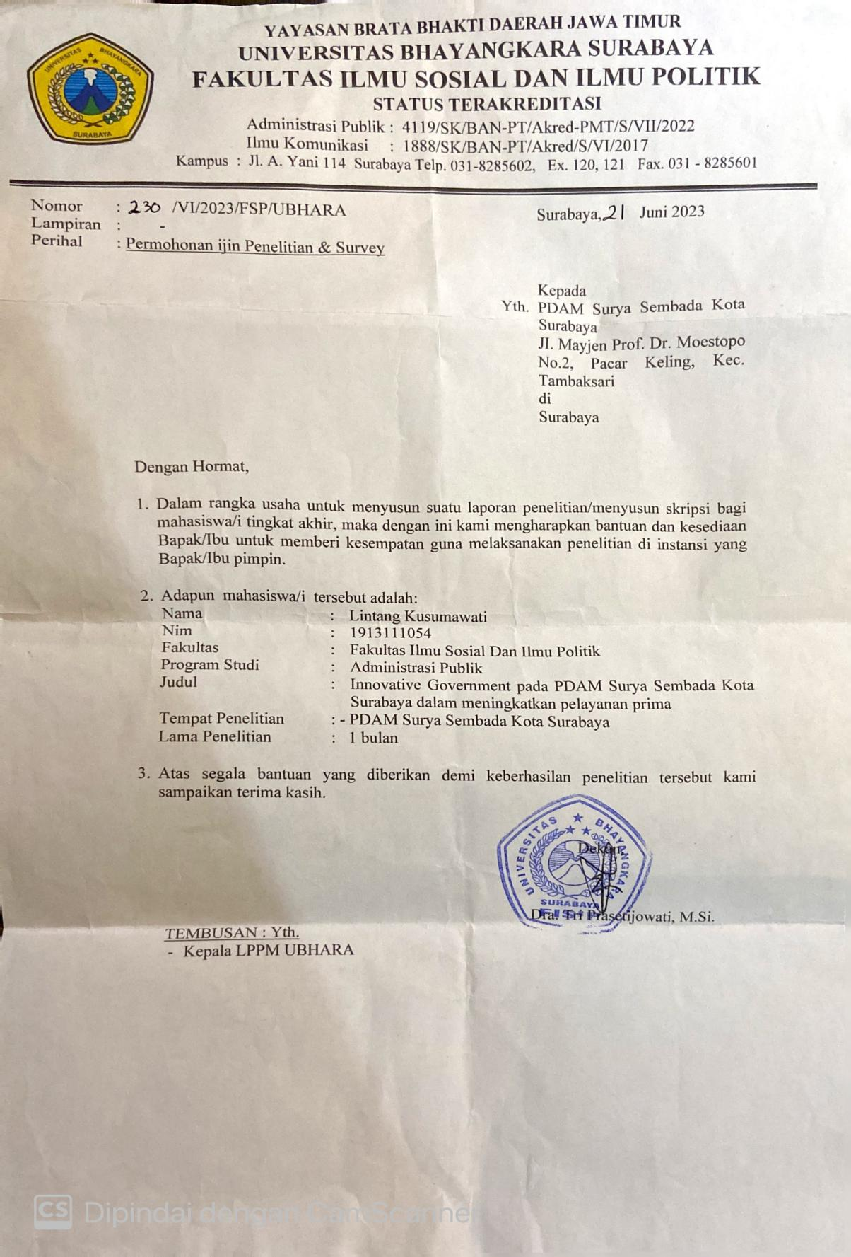

1. **Surat balasan dari PDAM Surya Sembada Kota Surabaya yng ditujukan kepada Universitas Bhayangkara Surabaya**

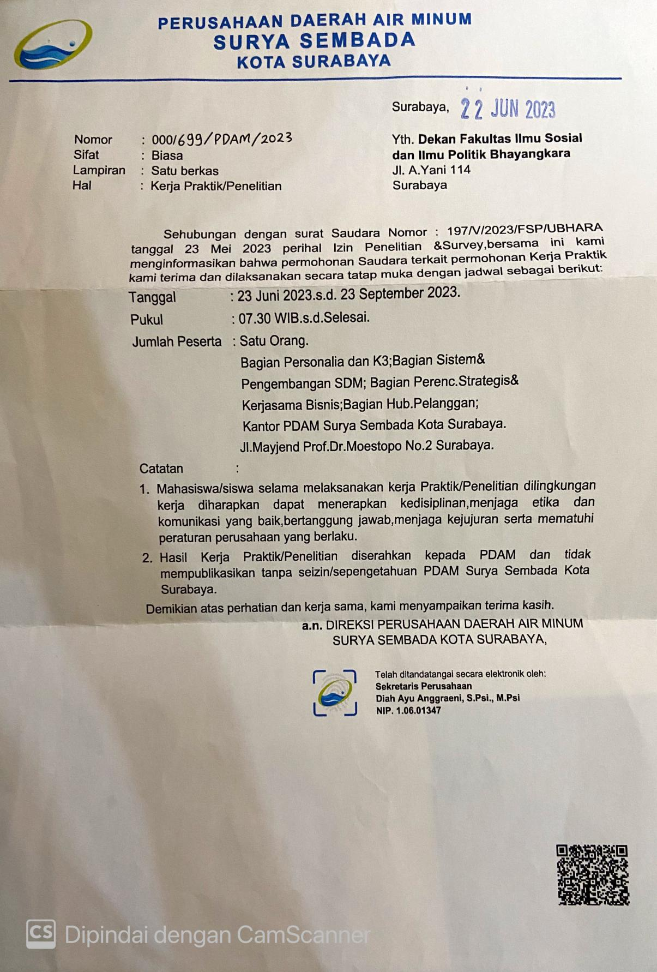

1. **Dokumentasi**
2. **Wawancara bersama Ibu Ika Yanuprapti selaku Manajer Kinerja dan Standarisasi**

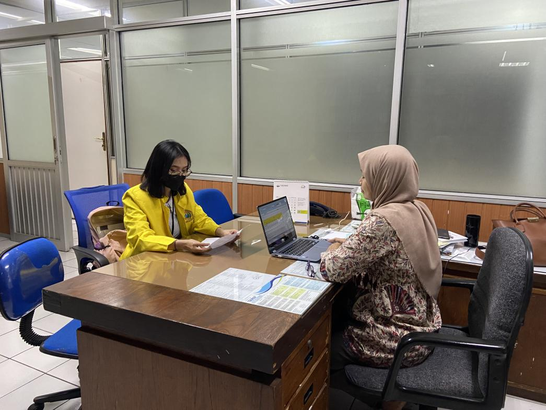

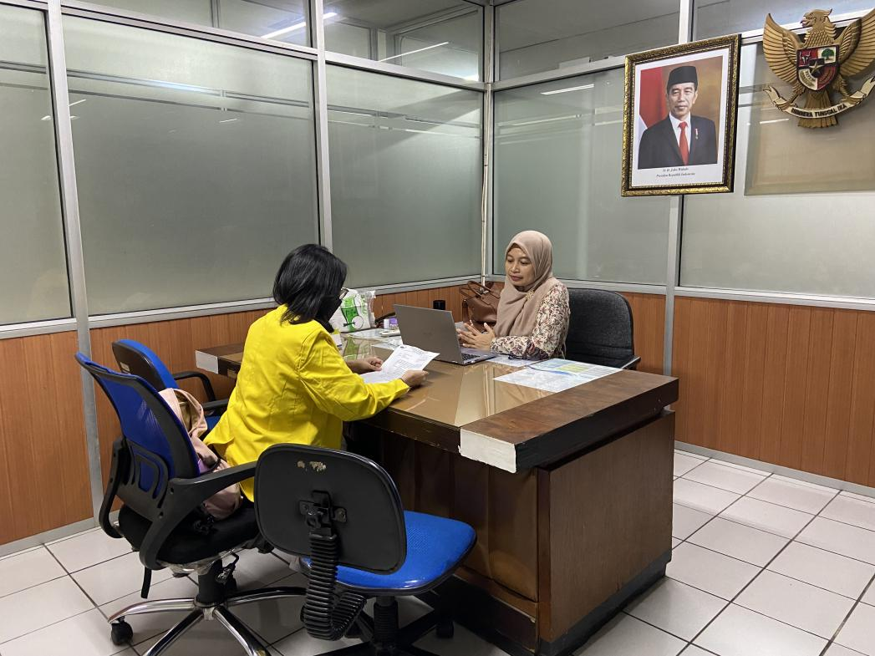

1. **Wawancara bersama warga pelanggan PDAM Kota Surabaya**

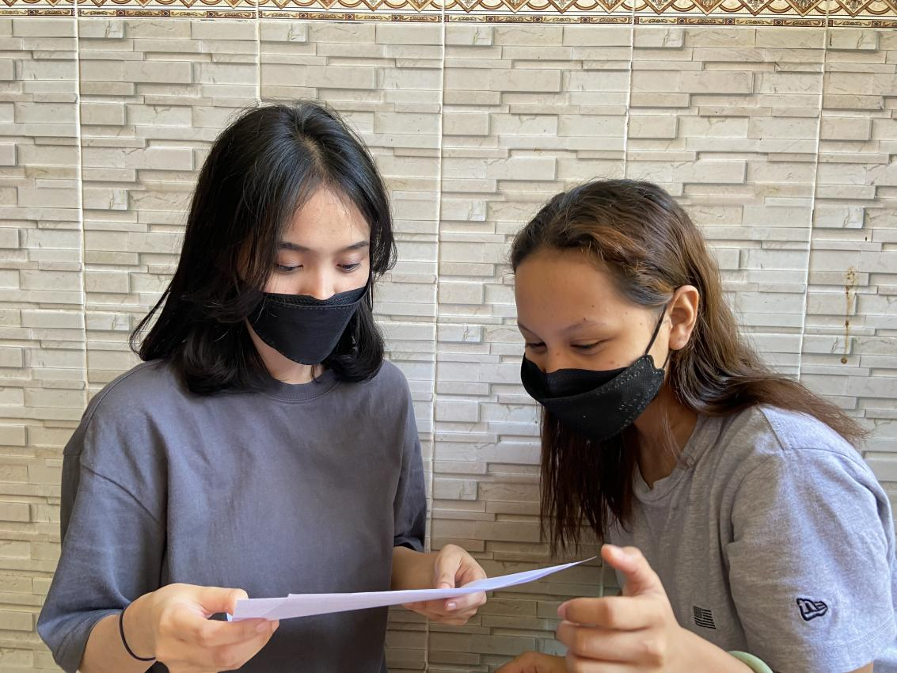

1. **Wawancara bersama warga pelanggan PDAM Kota Surabaya**